**ISTEM INFORMASI PENJUALAN PADA TOKO ADITFANS**



**LAPORAN KULIAH KERJA PRAKTEK**

**Oleh :**

**Nama NIM**

1. Andreansyah 1812500518
2. Rizki Pandiwa 1812500187
3. Bimo Esthi Suprobo 1812500054

**FAKULTAS TEKNOLOGI INFORMASI**

**UNIVERSITAS BUDI LUHUR**

**JAKARTA**

**SEMESTER GENAP**

**2020/2021**

# **ABSTRAK**

# **SISTEM INFORMASI PENJUALAN PADA TOKO ADITFANS**

Oleh :

1. Andreansyah (1812500518) 2. Rizki Pandiwa (1812500187) 3. Bimo Esthi Suprobo (1812500054)

Penjualan adalah suatu kegiatan yang bertujuan untuk mencari pembeli, mempengaruhi serta memberikan petunjuk agar pembeli dapat menyesuaikan kebutuhannya dengan produksi yang ditawarkan serta mengadakan perjanjian mengenai harga yang menguntungkan untuk kedua belah pihak. Toko Aditfans merupakan badan usaha yang bergerak dibidang penjualan berbagai macam kebutuhan masyarakat sehari hari. Proses pencatatan dan perhitungan yang dilakukan pada toko tersebut sampai saat ini masih menggunakan sistem manual, dimana setiap prosesnya masih menggunakan tulisan tangan. Hal ini menjadi menjadi salah satu penyebab terhambatnya proses penjualan serta pembuatan laporan yang cepat dan akurat untuk diberikan kepada pemilik toko. Berdasarkan hal tersebut, maka diperlukan suatu sistem yang sudah terkomputerisasi dan sesuai, untuk mendukung berkembangnya usaha dan peningkatan proses penjualan yang ada di toko Aditfans. Sistem tersebut diusulkan agar dapat mengatasi permasalahan serta kendala – kendala pada sistem yang sedang berjalan. Dengan memanfaatkan sistem yang diusulkan ini secara benar, maka kemungkinan pengawasan atau kontrol terhadap jalannya proses penjualan sampai pembuatan laporan menjadi lebih efektif dan efisien.

**Kata Kunci: sistem informasi, penjualan**

# **KATA PENGANTAR**

Dengan mengucapkan puji syukur kehadirat Allah SWT, yang telah melimpahkan rahmat dan hidayahnya serta nikmat sehat kepada kami dan atas karunia-Nya sehingga kami dapat menyelesaikan Laporan Kuliah Kerja Praktek yang berjudul SISTEM INFORMASI PENJUALAN PADA TOKO ADITFANS.

Penulis menyadari sepenuhnya bahwa dalam proses penyusunan Laporan Kuliah Kerja Praktek ini terdapat pihak-pihak yang telah mendukung baik secara moril maupun materil. Sehubungan dengan hal ini tersebut penulis menyampaikan ucapan terimkasih yag sebesar-besarnya kepada:

1. Allah SWT yang telah memberikan petunjuk dan karunia-Nya sehingga penulis dapat menyelesaikan penulisan laporan penelitian.
2. Kedua orang tua dan keluarga yang selalu memberi dukungan baik semangat, doa dan cinta kasih.
3. Bapak Dr. Ir. Wendi Usino, MM., M.sc selaku Rektor Universitas Budi Luhur.
4. Bapak Dr. Deni Mahdiana, M.M., M.Kom selaku Dekan Fakultas Teknologi Informasi Universitas Budi Luhur.
5. Bapak Bima Cahyo Putra, S.kom, M.Kom selaku Ketua Program Studi Sistem Informasi Universitas Budi Luhur.
6. Ibu Yesi Puspita Dewi, M.Kom selaku Dosen Pembimbing yang telah memberikan bimbingan sehingga dapat terselesaikan Laporan Kuliah Kerja Praktek ini.
7. Saudara Adit selaku pengelola dari ADITFANS yang telah memberikan kesempatan dan kepercayaan untuk melakukan riset di tempatnya.
8. Seluruh staff di Universitas Budi Luhur serta teman-teman yang secara langsung maupun tidak langsung telah turut membantu dalam penyusunan Laporan Kuliah Kerja Praktek ini.
9. Serta pihak pihak lain yang tidak dapat kami sebutkan satu persatu namanya.

Penulis sadar bahwa Laporan Kuliah Kerja Praktek ini masih memiliki banyak kekurangan dan jauh dari sempurna karena keterbatasan ilmu yang dimiliki penulis. Kritik dan saran yang bersifat membangun diharapkan dari rekan-rekan untuk perbaikan kedepannya. Semoga Laporan Kuliah Kerja Praktek ini dapat memberikan manfaat bagi penulis dan masyarakat umum yang membacanya.

Jakarta, Juni 2021

Penulis

# **DAFTAR SIMBOL**

1. *Use Case Diagram*

|  |  |
| --- | --- |
| ***SIMBOL*** | ***DESKRIPSI*** |
| C:\Users\asus\Downloads\Aktor.jpg | *Aktor*  Mewakili peran orang, sistem yang lain, atau alat ketika berkomunikasi dengan *use case*. |
| C:\Users\asus\Downloads\relasi (1).jpg | *Relasi*  Yang menghubungkan antara aktor dengan *use case*. |
| C:\Users\asus\Downloads\use case.jpg | *Use Case*  Abstraksi dan interaksi antar sistem dan aktor. |

1. *Activity Diagram*

|  |  |
| --- | --- |
| ***SIMBOL*** | ***DESKRIPSI*** |
| C:\Users\asus\Downloads\Start.jpg | *Start Point*  Menggambarkan awal dari sebuah aktivitas. |
|  | *End Point*  Menggambarkan akhir dari sebuah aktivitas. |
|  | *Activity*  Menggambarkan suatu proses atau kegiatan bisnis. |
|  | *Fork*  Mempunyai 1 transisi masuk dan 2 transisi keluar. |
|  | *Join*  Mempunyai 2 transisi masuk dan hanya mempunyai 1 transisi keluar. |
| C:\Users\asus\Downloads\decision.jpg | *Decision*  Menggambarkan keputusan atau pilihan lebih dari satu. |
| C:\Users\asus\Downloads\swimlane.jpg | *Swimlane*  Menggambarkan pemisahan atau pengelompokan aktivitas berdasarkan aktor. |
| C:\Users\asus\Downloads\message.jpg | *Message*  Menggambarkan pemisahan atau pengelompokan aktivitas berdasarkan aktor. |

1. *Class Diagram*

|  |  |
| --- | --- |
| ***SIMBOL*** | ***DESKRIPSI*** |
| Diagram UML: Class Diagram | *Class*  Kelas pada struktur sistem. |
|  | *Aggregation*  Relasi antarkelas dengan  makna   semua-bagian |
| C:\Users\asus\Downloads\asosiasi.jpg | *Association*  Relasi antar kelas dengan makna umum. |
|  | *Generalization*  Relasi antarkelas dengan makna generalisasi-spesialisasi (umum khusus). |
|  | *Dependency*  Relasi antarkelas dengan makna kebergantungan antarkelas. |
|  | *Interface*  Sama   dengan konsep *interface* dalam pemrograman berorientasi objek. |
|  | *Directed Association*  Relasi antarkelas dengan makna kelas yang atau  digunakan oleh kelas  yang lain, asosiasi biasanya juga disertai dengan *multiplicity*. |

1. *Sequence Diagram*

|  |  |
| --- | --- |
| ***SIMBOL*** | ***DESKRIPSI*** |
| C:\Users\asus\Downloads\Aktor.jpg | *Aktor*  merepresentasikan entitas yang berada di luar sistem dan berinteraksi dengan sistem. |
| C:\Users\asus\Downloads\lifeline.jpg | *Lifeline*  menghubungkan objek selama sequence (*message* dikirim atau diterima dan aktivasinya). |
| C:\Users\asus\Downloads\boundary.jpg | *Boundary*  berupa tepi dari sistem, seperti *user interface* atau suatu alat yang berinteraksi dengan sistem yang lain. |
| C:\Users\asus\Downloads\control.jpg | *Control*  Elemen yangmengatur aliran dari informasi untuk sebuah skenario. Objek ini umumnya mengatur perilaku dan perilaku bisnis. |
| C:\Users\asus\Downloads\entity.jpg | *Entitas*  elemen yang bertanggung jawab menyimpan data atau informasi. Ini dapat berupa beans atau model *object*. |
|  | *Message*  berfungsi sebagai komunikasi antar objek yang menggambarkan aksi yang akan dilakukan |
| C:\Users\asus\Downloads\object.jpg | *Object*  menggambarkan abstarksi dari sebuah entitas nyata / tidak nyata informasi yang harus disimpan |
| excution | *Execution Occurance*  menggambarkan sebuah *focus* dari *control* pada suatu waktu. |
| loop | *Loop*  menggambarkan dari suatu kegiatan yang dilakukan secara berulang. |
| self call | *Message to Self*  Yaitu simbol yang dikirim untuk dirinya sendiri |

# **DAFTAR TABEL**

Tabel 4. 1 Deskripsi Use Case Login Sebagai Admin 40

Tabel 4. 2 Deskripsi Use Case Entry Data Kategori 41

Tabel 4. 3 Deskripsi Use Case Entry Data Satuan 42

Tabel 4. 4 Deskripsi Use Case Entry Data Barang 43

Tabel 4. 5 Deskripsi Use Case Entry Data Supplier 43

Tabel 4. 6 Deskripsi Use Case Entry Data Stok Barang Masuk 44

Tabel 4. 7 Deskripsi Use Case Entry Data Stok Barang Keluar 45

Tabel 4. 8 Deskripsi Use Case Login Sebagai Kasir 46

Tabel 4. 9 Deskripsi Use Case Entry Data Barang Belanjaan Pelanggan 47

Tabel 4. 10 Deskripsi Use Case Cetak Nota Penjualan 48

Tabel 4. 11 Deskripsi Use Case Cetak Laporan Penjualan 48

Tabel 4. 12 Deskripsi Use Case Cetak Laporan Stok Barang 49

Tabel 4. 13 Deskripsi Use Case Cetak Laporan Stok Barang Masuk 50

Tabel 4. 14 Deskripsi Use Case Cetak Laporan Stok Barang Keluar 50

Tabel 4. 15 Model Data Pengguna 52

Tabel 4. 16 Model Data Pengguna_role 52

Tabel 4. 17 Model Data Barang 53

Tabel 4. 18 Model Data Kategori 53

Tabel 4. 19 Model Data Satuan 53

Tabel 4. 20 Model Data Penjualan 53

Tabel 4. 21 Model Data Keranjang 53

Tabel 4. 22 Model Data Supplier 53

Tabel 4. 23 Model Data stok_keluar 53

Tabel 4. 24 Model Data stok_masuk 53

Tabel 4. 25 Spesifikasi Pengguna 54

Tabel 4. 26 Spesifikasi Pengguna Role 54

Tabel 4. 27 Spesifikasi Barang 55

Tabel 4. 28 Spesifikasi kategori 55

Tabel 4. 29 Spesifikasi Satuan 56

Tabel 4. 30 Spesifikasi Penjualan 56

Tabel 4. 31 Spesifikasi Keranjang 56

Tabel 4. 32 Spesifikasi Supplier 57

Tabel 4. 33 Spesifikasi Stok Keluar 57

Tabel 4. 34 Spesifikasi Stok Masuk 58

# **DAFTAR GAMBAR**

Gambar 2. 1 Simbol Start 18

Gambar 2. 2 Simbol End 18

Gambar 2. 3 Simbol Activity 18

Gambar 2. 4 Simbol Decision 18

Gambar 2. 5 Simbol Join 19

Gambar 2. 6 Simbol Fork 19

Gambar 2. 7 Simbol Message 19

Gambar 2. 8 Simbol Swimlane 19

Gambar 2. 9 Simbol Aktor 20

Gambar 2. 10 Simbol Use Case 20

Gambar 2. 11 Simbol Relasi 20

Gambar 2. 12 Simbol Class Diagram 21

Gambar 2. 13 Simbol Association 21

Gambar 2. 14 Simbol Aggregation 21

Gambar 2. 15 Simbol Generalization 22

Gambar 2. 16 Simbol Dependency 22

Gambar 2. 17 Simbol Aktor 23

Gambar 2. 18 Simbol Boundary 23

Gambar 2. 19 Simbol Control 23

Gambar 2. 20 Simbol Entity 24

Gambar 2. 21 Simbol Message Class 24

Gambar 2. 22 Simbol Message to Self 24

Gambar 2. 23 Simbol Lifeline 25

Gambar 2. 24 Simbol Object 25

Gambar 2. 25 Simbol Execution Occurance 25

Gambar 2. 26 Simbol Loop 25

Gambar 3. 1 Struktur Organisasi Toko Aditfans 30

Gambar 3. 2 Activity Diagram Penjualan 33

Gambar 3. 3 Activity Diagram Pembayaran 34

Gambar 3. 4 Diagram Laporan Penjualan 35

Gambar 4. 1 Activity Diagram Pembayaran 28

Gambar 4. 2 Activity Diagram Stok Barang Masuk 29

Gambar 4. 3 Activity Diagram Stok Barang keluar 30

Gambar 4. 4 Activity Diagram Laporan Stok Barang 31

Gambar 4. 5 Activity Diagram Laporan 31

Gambar 4. 6 Use Case Master 32

Gambar 4. 7 Use Case Transaksi 32

Gambar 4. 8 Use Case Laporan 33

Gambar 4. 9 Class Diagram Tanpa Method 44

Gambar 4. 10 Logical Record Structure 45

Gambar 4. 11 Struktur Tampilan Menu 51

Gambar 4. 12 Rancangan Layar Login 52

Gambar 4. 13 Rancangan Layar Utama 52

Gambar 4. 14 Rancangan Layar Transaksi 53

Gambar 4. 15 Rancangan Layar Kategori 53

Gambar 4. 16 Rancangan Layar Barang 54

Gambar 4. 17 Rancangan Layar Stok 54

Gambar 4. 18 Rancangan Layar Laporan Penjualan 55

Gambar 4. 19 Rancangan Layar Kasir 55

Gambar 4. 20 Rancangan Layar Supplier 56

Gambar 4. 21 Sequence Diagram Login Pengguna 57

Gambar 4. 22 Sequence Diagram Enrtry Data Pengguna 58

Gambar 4. 23 Sequence Diagram Enrtry Data Pengguna 59

Gambar 4. 24 Sequence Diagram Enrtry Data Barang 60

Gambar 4. 25 Sequence Entry Data Supplier 61

Gambar 4. 26 Sequence Diagram Enrtry Data Stok Masuk Barang 62

Gambar 4. 27 Sequence Diagram Entry Data Stok Barang keluar 63

Gambar 4. 28 Sequence Diagram Cetak Laporan Stok Barang 64

Gambar 4. 29 Sequence Diagram Cetak Laporan Stok Barang Masuk 65

Gambar 4. 30 Sequence Diagram Cetak Laporan Stok Barang Keluar 66

Gambar 4. 31 Sequence Diagram Entry Data Belanjaan Pelanggan 67

Gambar 4. 32 Sequence Diagram Cetak Nota Penjualan 68

Gambar 4. 33 Sequence Diagram Cetak Laporan Penjualan 69

Gambar 4. 34 Class Diagram Menggunakan Method 70

**DAFTAR ISI**

ABSTRAK i

KATA PENGANTAR ii

DAFTAR SIMBOL iii

DAFTAR TABEL vii

DAFTAR GAMBAR viii

LAMPIRAN xii

BAB 1 1

PENDAHULUAN 1

**1.1 Latar Belakang 1**

**1.2 Masalah 1**

**1.3 Tujuan dan Manfaat Penulisan 2**

**1.4 Batasan Masalah 2**

**1.5 Metode Penelitian 2**

**1.6 Sistematika penulisan 3**

BAB II 4

LANDASAN TEORI 4

**2.1 Konsep Dasar Sistem 4**

**2.2 Konsep Dasar Informasi 5**

**2.3 Konsep Dasar Sistem Infromasi 6**

**2.4 Analisa dan Perancangan Sistem 6**

**2.5 Konsep Dasar Berorientasi Obyek 7**

**2.6 Perancangan Basis Data 16**

**2.7 Implementasi Sistem 16**

**2.8 Teknologi Yang Digunakan 17**

**2.9 Teori Pendukung 19**

**2.10 Teori Penjualan 19**

BAB III 20

ORGANISASI 20

**3.1 Sejarah Organisasi 20**

**3.2 Struktur Organisasi 20**

**3.3 Tugas dan Wewenang 21**

**3.4 Sistem Berjalan 21**

BAB IV 26

PEMBAHASAN 26

**4.1 Sistem Usuluan 26**

**4.2 Aturan Bisnis 31**

4.3 Use Case Diagram dan Deskripsi Use Case 31

**4.4 Rancangan Basis Data 44**

**4.5 Struktur Tampilan Menu 53**

**4.6 Rancangan Layar 54**

**4.7 Sequence Diagram 59**

**4.8 Class DiagramMenggunakan Method 72**

BAB V 73

PENUTUP 73

**5.1 Kesimpulan 73**

**5.2 Saran 73**

DAFTAR PUSTAKA 75

# **LAMPIRAN**

Lampiran A – Pembukuan Bulanan

Lampiran A – Pembukuan Bulanan

Lampiran A – Pembukuan Bulanan

Lampiran B – Nota Penjualan

Lampiran B – Nota Penjualan

Lampiran B – Nota Penjualan

Lampiran C - Keluaran Cetak Laporan Stok Barang Masuk

Lampiran C - Keluaran Cetak Nota Penjualan

Lampiran C - Keluaran Cetak Laporan Penjualan

Lampiran C - Keluaran Cetak Laporan Stok Barang Keluar

Lampiran C - Keluaran Cetak Barcode Barang

Lampiran C - Keluaran Cetak Laporan Stok Barang

# **BAB 1**

# **PENDAHULUAN**

## **Latar Belakang**

Penjualan adalah suatu kegiatan yang bertujuan untuk mencari pembeli, mempengaruhi serta memberikan petunjuk agar pembeli dapat menyesuaikan kebutuhannya dengan produksi yang ditawarkan serta mengadakan perjanjian mengenai harga yang menguntungkan untuk kedua belah pihak (Moekijat, 2011:488).

Toko Aditfans merupakan badan usaha yang bergerak dibidang penjualan berbagai macam kebutuhan masyarakat sehari hari. Toko yang berdiri sejak 2010 hingga saat ini sudah memiliki banyak pelanggan tetap maupun baru. Toko Aditfans bertempat di Kunciran Indah, Kota Tangerang.

Pelayanan pada toko Aditfans masih dilakukan dengan cara manual. Setiap transaksi penjualan masih dihitung secara manual dan nota penjualan dibuat dengan cara tulis tangan. Dalam proses pembuatan laporan penjualan kasir harus mencatat ulang dari nota penjualan.Untuk mengetahui ketersediaan stok barang, kasir harus terjun langsung mengecek kersediaan barang tersebut. Hal tersebut sering menyebabkan terjadinya kesalahan pencatatan, pencarian data yang memakan waktu, dan lain sebagainya.

Untuk meningkatkan pelayanan pelanggan, perlunya dibuat sistem informasi untuk Toko Aditfans. Sistem dibuat agar dapat membantu mempercepat proses penyelesaian pekerjaan. Pada proses penjualan, transaksi pembayaran dihitung secara otomatis, adanya laporan stok barang, laporan penjualan dan laporan keluar masuk barang. Dengan demikian sistem dapat meningkatkan kinerja toko Aditfans.

## **Masalah**

Berdasarkan latar belakang yang telah diuraikan diatas, maka dapat dirumuskan permasalahan sebagai berikut:

1. Proses pencatatan transaksi pada toko aditfans saat ini masih menggunakan buku penjualan (manual) sehingga tidak efektif.
2. Untuk mengetahui stok barang, perlu melakukan pengecekan ke gudang sehingga membutuhkan waktu lama dan kurang efektif.
3. Tidak ada laporan keluar masuk barang ,sehingga sulit untuk mengatahui riwayat barang masuk dan barang keluar.

## **Tujuan dan Manfaat Penulisan**

Adapun tujuan penelitian laporan KKP ini adalah sebagai berikut:

1. Mempemudah dalam proses pengolahan sistem penjualan.
2. Mengurangi terjadinya kesalahan (*human error*).
3. Sebagai referensi KKP atau TA mahasiswa Universitas Budi Luhur.
4. Sebagai salah satu syarat dalam menyelesaikan Strata – 1 (S1) pada Program Studi Sistem Informasi melalui Kuliah Kerja Praktek (KKP).

## **Batasan Masalah**

Dalam sistem penjualan pada toko aditfans, permasalahan dibatasi pada lingkup proses penjualan, pencatatan transaksi dan tidak adanya laporan jumlah barang dan laporan keluar masuk barang. Tidak membahas proses transaksi dan return barang dengan supplier.

## **Metode Penelitian**

Metode penelitian yang digunakan dalam penyusunan laporan Kuliah Kerja Praktek (KKP) ini menggunakan:

1. Wawancara

Wawancara dilakukan dengan datang secara langsung ke toko aditfans untuk meriset masalah yang ada di sana.

1. Observasi

Observasi dilakukan dengan cara meninjau langsung ke toko aditfans dengan sistem pencatatan transaksi.

1. Studi Pustaka

Mempelajari penelitian-penelitian yang sudah dilakukan sebelumnya baik dari lingkungan kampus atau jurnal-jurnal yang beredar di internet sesuai dengan topik yang dibahas.

## **Sistematika penulisan**

Untuk memudahkan pembaca dalam melihat isi secara keseluruhan dari laporan Kuliah Kerja Praktek ini, maka penulis akan menjelaskan sistematika dari laporan yang terdiri dari beberapa bab yaitu:

**BAB I PENDAHULUAN**

Bab ini menjelaskan tentang latar belakang penelitian, masalah yang terjadi pada tempat penelitian, tujuan apa yang ingin dicapai, batasan masalah dalam penelitian, metode yang digunakan saat penelitian, dan sistematika penulisan laporan kuliah kerja praktek.

**BAB II LANDASAN TEORI**

Bab ini menjelaskan tentang teori sistem informasi secara umum, dan menjelaskan mengenai landasan teori yang digunakan dalam menyelesaikan topik penelitian yang penulis lakukan.

**BAB III ORGANISASI**

Pada Bab ini berisi penjelasan mengenai instansi KKP, sejarah organisasi, struktur organisasi, tugas dan wewenang setiap bagian organisasi. arsitektur teknologi informasi pada instansi (jaringan, spesifikasi komputer, server, dsb), dan proses bisnis perusahaan serta dalam bentuk activity diagram / rich picture.

**BAB IV PEMBAHASAN**

Bab ini berisi tentang proses bisnis usulan yang di jelaskan dengan menggunakan activity diagram, aturan bisnis yang berlaku, use case diagram berserta deskripsinya, rancangan layar, struktur basis data, dan class diagram.

**BAB V PENUTUP**

Bab ini merupakan bab terakhir, berisikan kesimpulan dari hasil analisa penelitian dan saran yang dapat diberikan agar permasalahan dapat terselesaikan dengan baik.

**BAB II**

# **LANDASAN TEORI**

## **2.1 Konsep Dasar Sistem**

### **Pengertian Sistem**

Menurut (Dadang Haryanto & Dhea Argadila, 2019) Sistem adalah sekumpulan elemen yang saling terkait atau terpadu yang dimaksudkan untuk mencapai suatu tujuan.

Pengertian Sistem Menurut Indrajit (2001 : 2) mengemukakan bahwa sistem mengandung arti kumpulan-kumpulan dari komponen-komponen yang dimiliki unsur keterkaitan antara satu dengan lainnya.

### **Karakteristik Sistem**

Menurut (Hutahaean, 2015) suatu sistem memiliki karakteristik atau sifat-sifat tertentu yang dapat diuraikan sebagai berikut:

1. Komponen

Sistem terdiri dari sejumlah komponen yang saling berinteraksi dan bekerja sama untuk membentuk satu kesatuan. Komponen sistem dapat berupa sub sistem atau bagian-bagian dari sistem.

1. Batasan sistem (boundary)

Daerah yang membatasi antara suatu sistem dengan sistem lainnya atau dengan lingkungan luar dinamakan dengan batasan sistem. Batasan sistem ini memungkinkan sistem dipandang sebagai satu kesatuan dan juga menunjukkan ruang lingkup (scope) dari sistem tersebut.

1. Lingkungan luar sistem (environment)

Apapun yang berada di luar batas dari sistem dan mempengaruhi sistem tersebut dinamakan dengan lingkungan luar sistem. Lingkungan luar yang bersifat menguntungkan wajib dipelihara dan yang merugikan harus dikendalikan agar tidak mengganggu kelangsungan sistem.

1. Penghubung sistem (interface)

Media penghubung diperlukan untuk mengalirkan sumber-sumber daya dari sub sistem ke sub sistem lainnya dinamakan dengan penghubung sistem.

1. Masukkan sistem (input)

Energi yang dimasukkan ke dalam sistem dinamakan dengan masukan sistem (input) dapat berupa perawatan dan masukan sinyal. Perawatan ini berfungsi agar sistem dapat beroperasi dan masukan sinyal adalah energi yang diproses untuk menghasilkan keluaran (output).

1. Keluaran sistem (output)

Hasil dari energi yang telah diolah dan diklasifikasikan menjadi keluaran yang berguna dinamakan dengan keluaran sistem (output). Informasi merupakan contoh keluaran sistem.

1. Pengolah sistem

Untuk mengolah masukan menjadi keluaran diperlukan suatu pengolah yang dinamakan dengan pengolah sistem.

1. Sasaran sistem

Sistem pasti memiliki tujuan atau sasaran yang sangat menentukan input yang dibutuhkan oleh sistem dan keluaran yang dihasilkan.

## **2.2 Konsep Dasar Informasi**

### **Pengertian Informasi**

Menurut (Romney dan Steinbart, 2015) Informasi adalah data yang telah dikelola dan diproses untukmemberikan arti dan memperbaiki proses pengambilan keputusan. Sebagaimana perannya, pengguna membuat keputusan yang lebih baik sebagai kuantitas dan kualitas dari peningkatan informasi.

### **Kualitas Informasi**

Menurut Tata Sutabri, adalah data yang telah diklasifikasikan atau diolah atau diinterpretasikan untuk digunakan dalam proses pengambilan keputusan. Kemudian Informasi Menurut Raymond Mc.leod Informasi adalah data yang telah diolah menjadi bentuk yang memiliki arti bagi si penerima dan bermanfaat bagi pengambilan keputusan saat ini atau mendatang.

1. Tepat Waktu (Timelines)

Informasi yang datang kepada penerima tidak boleh terlambat. Informasi yang sudah usang tidak mempunyai nilai lagi, karena infromasi merupakan suatu landasan dalam mengambil sebuah keputusan dimana bila pengambilan keputusan terlambat maka akan berakibat fatal untuk organisasi

1. Relevan (Relevance)

Informasi tersebut mempunyai manfaat untuk pemakainya. Relevansi informasi untuk setiap orang berbeda. Menyampaikan informasi tentang penyebab kerusakan mesin produksi kepada akuntan perusahaan tentunya kurang relevan. Akan lebih relevan bila ditujukan kepada ahli teknik perusahaan., begitu pula sebaliknya.

## **2.3 Konsep Dasar Sistem Infromasi**

Menurut (Al Husain, 2016) Sistem Informasi adalah sistem buatan manusia yang terdiri dari komponen baik manual maupun yang berbasis komputer dan berintegrasi untuk mengumpulkan, menyimpan dan mengelola data serta menyediakan informasi untuk pihak-pihak yang bersangkutan sebagai pemakai sistem tersebut.

Menurut (Aswati, 2015) Sistem Informasi merupakan seperangkat fungsi operasional manajemen kepada yang mampu menghasilkan suatu keputusan yang tepat, cepat dan jelas sehingga menjadi suatu susunan yang disusun secara sistematik dan teratur.

## **2.4 Analisa dan Perancangan Sistem**

1. **Analisa Sistem**

Menurut (Suryadi, 2016) Analisa Sistem merupakan penjabaran sebuah sistem yang utuh dimana dalam mengevaluasi dan menyelesaikan sebuah masalah atau hambatan dilakukan dengan cara membagi setiap bagian atau komponen sehingga setiap masalah dapat diusulkan perbaikannya.

Dan menurut (Safari, 2016) Analisa Sistem adalah melakukan penelitian dimana sistem sudah ada dengan tujuan membuat atau merancang sistem baru, hal yang dilakukan oleh peneliti adalah mencari kelemahan pada sistem yang sudah ada atau yang berjalan sehingga dapat diketahui apa yang dibutuhkan dan menjadi usulan perbaikan untuk sistem yang akan dirancang.

1. **Perancangan Sistem**

Menurut (M. Rosidi Zamroni, 2013) Perancangan Sistem merupakan rencana awal dalam merancang sebelum melakukan penyelesaian untuk suatu masalah yang ada. Dalam mencapai tujuan yang diinginkan sesuai dengan kebutuhan dari masalah yang ada, maka sebuah rancangan dibutuhkan sebagai gambaran awal untuk menyelesaikan suatu masalah yang ada.

Menurut (Sugianto, 2013) Perancangan sistem adalah kegiatan dalam membuat sebuah desain berdasarkan kegiatan saat proses menganalisa.

## **2.5 Konsep Dasar Berorientasi Obyek**

Pendekatan berorientasi objek merupakan adalah suatu teknik atau cara pendekatan dalam melihat permasalahan dan sistem (sistem perangkat lunak, sistem informasi atau sistem lainnya). Sisitem berorientasi objek akan memandang sistem yang akan dikembangkan sebagai suatu kumpulan objek yang berkorespondensi dengan objek – objek dunia nyata Dalam rekayasa perangkat lunak, konsep pendekatan berorientasi objek dapat diterapkan pada tahapan analisis, perancangan, pemrograman dan pengujian perangkat lunak. Ada bergbagai teknik yang digunakan pada masing – masing tahapan tersebut, dengan aturan dan pemodelan tertentu.

(Mahdiana, 2011)

Dan menurut (Supardi, 2010) Pemrograman berorientasi objek merupakan cara berpikir, pandangan atau paradigma baru untuk membuat program atau merancang sistem dengan memperhatikan objek ciri objek dari perilakunya. Alat bantu yang digunakan dalam analisa berorientasi obyek sebagai berikut:

1. *Activity Diagram*

Menurut (Murad, 2013) Activity diagram merupakan diagram yang bersifat dinamis. Activity diagram adalah tipe khusus dari diagram state yang memperlihatkan aliran dari suatu aktifitas ke aktifitas lainnya dalam suatu sistem dan berfungsi untuk menganalisa proses. Adapun simbol-simbol yang terdapat pada *Activity Diagram* yaitu:

1. *Start point*, menunjukkan titik awal dari workflow, hanya ada satu *start point* dalam satu *activity diagram.*



**Gambar 2. 1 Simbol Start**

1. *End point,* menunjukkan titik akhir dari *activity diagram,* dalam satu diagram bisa terdapat lebih dari satu *end point*



**Gambar 2. 2 Simbol End**

1. *Activity,* penggambaran sebuah aktivitas dalam *workflow.*



**Gambar 2. 3 Simbol Activity**

1. *Decision,* asosiasi percabangan dimana jika ada pilihan aktivitas lebih dari satu.



**Gambar 2. 4 Simbol Decision**

1. *Join,* asosiasi penggabungan dimana lebih dari satu aktivitas digabungkan menjadi satu.

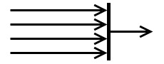

**Gambar 2. 5 Simbol Join**

1. *Fork*, menunjukkan kegiatan yang dilakukakan secara paralel untuk menggabungkan dua kegiatan menjadi satu.

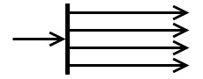

**Gambar 2. 6 Simbol Fork**

1. *Message,* menggambarkan komunikasi yang terjadi antar obyek.



**Gambar 2. 7 Simbol Message**

1. *Swimlane,* menggambarkan obyek mana yang bertanggungjawab terhadap suatu aktivitas tertentu.

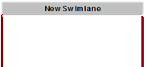

**Gambar 2. 8 Simbol Swimlane**

1. *Use Case Diagram*

Menurut (Satzinger, 2011) Use Case Diagram merupakan rangkaian tindakan yang dilakukan oleh sistem, aktor mewakili user atau sistem lain yang berinteraksi dengan sistem yang dimodelkan. *Use case* memiliki beberapa komponen, yaitu:

1. Aktor

Aktor disini berfungsi untuk mewakili peran orang, sistem yang lain atau alat ketika berkomunikasi dengan use case.



**Gambar 2. 9 Simbol Aktor**

1. *Use Case*

Use Case sendiri adalah gambaran fungsional dari sebuah sistem. Use Case berfungsi untuk abstraksi dan interaksi antara sistem dan aktor.



**Gambar 2. 10 Simbol Use Case**

1. Relasi

Menurut (Sahab & Pradnya D, 2015) Relasi menunjukkan adanya hubungan diantara sejumlah entitas yang berbeda antara satu entity atau Relasi menghubungkan aktor dengan *use case* untuk dapat berinteraksi.



**Gambar 2. 11 Simbol Relasi**

1. *Class Diagram*

Diagram kelas atau Class diagram sangat membantu dalam visualisasi struktur kelas dari suatu sistem. Hal ini disebabkan karena class adalah deskripsi kelompok obyek-obyek dengan property, operasi dan relasi yang sama.

Disamping itu diagram kelas bisa memberikan pandangan global atas sebuah sistem. Hal tersebut tercermin dari class-class yang ada dan relasinya satu dengan lainnya. Itulah sebabnya diagram kelas menjadi diagram yang paling popular di UML.

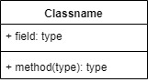

**Gambar 2. 12 Simbol Class Diagram**

Di dalam *class diagram* terdapat hubungan antar kelas yang disebutrelasi antar *class.* Macam-macam relasi antar *class*, diantaranya:

1. *Association* (Asosiasi), yaitu hubungan statis antar *class.* Menggambarkan *class* yang memiliki atribut berupa *class* lain.



**Gambar 2. 13 Simbol Association**

1. *Aggregation (*Agregasi), yaitu hubungan yang menyatakan bagian.



**Gambar 2. 14 Simbol Aggregation**

1. *Inheritance (*Pewarisan), yaitu hubungan hirarki antar *class*. *Class* dapat diturunkan dari *class* lain dan mewarisi semua atribut dan *method* *class* asalnya dan menambahkan fungsionalitas baru, sehingga ia disebut anak dari *class* yang diwarisinya.
2. *­­­Generalization* (Generalisasi), yaitu relasi beberapa sub *class* ke super *class.* Generalisasi merupakan kebalikan dari pewarisan.



**Gambar 2. 15 Simbol Generalization**

1. *Dependency*, yaitu keterhubungan tiap kelas.



**Gambar 2. 16 Simbol Dependency**

1. *Multiplicity,* menggambar banyaknya obyek yang terhubung satu dengan yang lainnya.

|  |  |  |
| --- | --- | --- |
| ***Indicator*** | ***Meaning*** | ***Example*** |
| 0..1 | *Zero or one* | 0..1 |
| 0..* | *Zero or more* | 0..* |
| 0..n | *Zero to n (Where n>1)* | 0..3 |
| 1 | *One only* | 1 |
| 1..* | *One or more* | 1..* |
| 1..n | *One to n (Where n>1)* | 1..5 |
| * | *Many* | * |
| n..* | *N or more, where n>1* | 7..* |
| n..m | *Where n & m both >1* | 3..10 |

**Tabel 2. 1 Multiplicity**

1. *Sequence Diagram*

Menurut (Syarifudin, 2018) *sequence diagram* menggambarkan interaksi antar obyek di dalam dan di sekitar sistem berupa pesan yang digambarkan terhadap waktu. S*equence diagram* merupakan urutan perubahan secara logis yang seharusnya dilakukan untuk menghasilkan sesuatu sesuai dengan *use case diagram* (Ropianto, 2016)*.* Berikut merupakan komponen-komponen yang ada pada *sequence diagram:*

1. Aktor

Aktor mewakili seorang pengguna yang berinteraksi dengan sistem. Aktorberbentuk *stick figure.* Digambarkan dengan:



**Gambar 2. 17 Simbol Aktor**

1. *Boundary*

*Boundary* menghubungkan *user* dengan sistem. Digambarkan dengan:

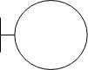

**Gambar 2. 18 Simbol Boundary**

1. *Control*

*Control* digunakan untuk mengontrol aktifitas yang dilakukan dalam suatu kegiatan. Digambarkan dengan:



**Gambar 2. 19 Simbol Control**

1. *Entity*

*Entity* memiliki atribut yang memiliki data yang bisa direkam. Digambarkan dengan:



**Gambar 2. 20 Simbol Entity**

1. *Message*
2. *Message Class,* digambarkan dengan garis berpanah yang menunjukkan arah messages. Digambarkan dengan:

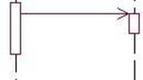

**Gambar 2. 21 Simbol Message Class**

1. *Message to Self,* yang dikirim untuk dirinya sendiri (*boxes).* Digambarkan dengan:

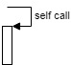

**Gambar 2. 22 Simbol Message to Self**

1. *Lifeline*

*Lifeline* menggambarkan eksekusi obyek selama *sequence*. Digambarkan dengan:



**Gambar 2. 23 Simbol Lifeline**

1. *Object*

*Object* menggambarkan abstarksi dari sebuah entitas nyata / tidak nyata informasi yang harus disimpan. Digambarkan dengan:

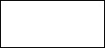

**Gambar 2. 24 Simbol Object**

1. *Execution Occurance*

*Execution Occurance* menggambarkan sebuah *focus* dari *control* pada suatu waktu. Digambarkan dengan:



**Gambar 2. 25 Simbol Execution Occurance**

1. *Loop*

*Loop* menggambarkan dari suatu kegiatan yang dilakukan secara berulang. Digambarkan dengan:



**Gambar 2. 26 Simbol Loop**

## **2.6 Perancangan Basis Data**

1. **Pengertian Basis Data**

Basis dapat diartikan sebagai markas, gudang, tempat berkumpul. Sedangkan data adalah fakta yang mewakili suatu objek seperti manusia, barang, hewan peristiwa, keadaan, dan sebagainya, yang direkam dalam bentuk angka, huruf simbol, teks**,** gambar, bunyi atau kombinasinya.

Menurut (Kustiyaningsih, 2011) Database atau basisdata merupakan Struktur penyimpanan data untuk menambah, mengakses dan memperoses data yang disimpan dalam sebuah database komputer, diperlukan sistem manajemen database seperti MYSQL Server.

1. **Perancangan Basis Data Secara Konseptual**

Menurut (Larassati, Latukolan, Arwan, & Ananta, 2019) pegembangan database adalah pada saat pembangunan model konseptual dan pada tahap pemetaan, di mana jika ditemukan ER Diagram dengan struktur yang kompleks atau tidak sederhana, sehingga membutuhkan banyak waktu untuk pemetaannya.

## **2.7 Implementasi Sistem**

Menurut (Sitohang, 2018) implementasi sistem adalah tahapan dalam menerapkan sistem yang telah dibangun, dimana nantinya akan diketahui kualitas dari sistem yang dirancang, apakah sudah berjalan dengan baik dan sesuai dengan tujuan yang diharapkan.

Implementasi program bukan hanya memasukkan komponen yang ada ke dalam *software*, tetapi juga bagaimana mengatur antara kesesuaian program dan rancangan yang telah dibuat. Pada tahap ini terdapat dua bagian, yaitu:

1. Implemetasi *Database*

Pembuatan *database* dilakukan sebelum penginstalan *opencart*. Pembuatan *database* digunakan untuk memasukkan, menghapus, mengubah, memanipulasi, dan memperoleh data seluruh *content* yang ada di *website e-commerce*.

1. Implementasi *User Interface*

Implementasi *user interface* pada *opencart* ditujukan supaya pengguna lebih mudah untuk mengakses *website e-commerce.* Implementasi ini didasarkan atas desain yang telah dibuat pada tahapan *physical design*.

## **2.8 Teknologi Yang Digunakan**

1. **My SQL**

MySQL (*My Structure Query Language*) adalah sebuah perangkat lunak sistem manajemen basis data SQL (*Database Management System*) atau DBMS yang multithread, *multi-user*. MySQL memungkinkan secara efisien menyimpan, mencari, mengurutkan dan mendapatkan data.

Menurut (Alex Fahrudin, 2011), my structured query language (MySQL) adalah sebuah program pembuat dan pengelola database atau yang sering disebut Database Management System (DBMS). Sifat dari DBMS ini adalah open source. MySQL juga merupakan program pengakses database yang bersifat jaringan, sehingga dapat digunakan untuk aplikasi multiuser (banyak pengguna). Kelebihan lain dari MySQL adalah menggunakan bahasa query (permintaan) standar SQL. SQL adalah suatu bahasa permintaan yang terstruktur, SQL telah distandarkan untuk semua program pengakses database.

1. **Codeigniter**

Menurut Betha Sidik (2012*) CodeIgniter* adalah :“ Sebuah *framework* php yang bersifat *open source* dan menggunakan metode MVC (*Model, View, Controller*) untuk memudahkan *developer* atau *programmer* dalam membangun sebuah aplikasi berbasis web tanpa harus membuatnya dari awal”.

Dalam situs resmi *codeigniter*, (Official Website CodeIgniter,2002) menyebutkan bahwa *codeigniter* merupakan *framework* PHP yang kuat dan sedikit bug. *Codeigniter* ini dibangun untuk para pengembang dengan bahasa pemrogram PHP yang membutuhkan alat untuk membuat web dengan fitur lengkap.

1. **Php**

PHP adalah bahasa pemrograman script server-side yang didesain untuk pengembangan web. Selain itu, PHP juga bisa digunakan sebagai bahasa pemrograman umum. PHP di kembangkan pada tahun 1995 oleh Rasmus Lerdorf, dan sekarang dikelola oleh The PHP Group.

1. **Microsoft Word**

Menurut *(*Budihardjo, 2004) Microsoft Word atau yang biasa disebut dengan word processing adalah aplikasi yang digunakan untuk membuat, mengubah, dan menghasilkan dokumen berupa teks.

1. ***Xampp***

XAMPP adalah perangkat lunak (free software) bebas, yang mendukung untuk banyak sistem operasi, yang merupakan kompilasi dari beberapa program. Fungsi XAMPP sendiri adalah sebagai server yang berdiri sendiri (localhost), yang terdiri beberapa program antara lain: Apache HTTP Server, MySQL database, dan penerjemah bahasa yang ditulis dengan bahasa pemrograman PHP dan Perl.

1. ***Draw.io***

Draw io adalah sebuah diagram tools yang paling fleksibel dalam pembuatan diagram dan berfokus pada privasi setiap diagram. Beberapa contoh diagram yang dapat dibuat antara lain flowchart, process diagrams, org charts, UML, ER diagrams, network diagrams, dan lainnya. Draw io juga dapat mendukung beberapa 15 collaboration tools seperti: online via browser, confluence & jira, g suite, serta desktop yang dapat berjalan di platform windows, linux, dan macOS. (DrawIO, n.d)

1. ***Javascript***

Javascript adalah sebuah bahasa komputer atau kode pemrograman yang digunakan pada website agar website tersebut menjadi lebih interaktif dan dinamis.

1. ***Balsamiq***

Menurut (Hanifah, 2015) Balsamiq Mockup adalah salah satu software yang di gunakan dalam pembuatan desain atau prototype dalam pembuatan tampilan user interface sebuah aplikasi.

1. ***Jquery***

jQuery adalah sebuah library JavaScript. Dalam dunia pemrograman, library adalah kumpulan dari berbagai fungsi ‘siap pakai’ untuk memudahkan pembuatan sebuah aplikasi. Dengan demikian, jQuery adalah kumpulan fungsi-fungsi JavaScript yang memudahkan penulisan kode JavaScript.

1. ***Bootstrap***

Bootstrap adalah sebuah framework css yang dapat digunakan untuk mempermudah membangun tampilan web. Bootstrap pertama kali di kembangkan pada pertangahan 2010 di Twitter oleh Mark Otto dan Jacob Thornton.

## **2.9 Teori Pendukung**

**Visual Studio Code**

Visual Studio Code (VS Code) ini adalah sebuah teks editor ringan dan handal yang dibuat oleh Microsoft untuk sistem operasi multiplatform, artinya tersedia juga untuk versi Linux, Mac, dan Windows. Teks editor ini secara langsung mendukung bahasa pemrograman JavaScript, Typescript, dan Node.js, serta bahasa pemrograman lainnya dengan bantuan plugin yang dapat dipasang via marketplace Visual Studio Code (seperti C++, C#, Python, Go, Java, dst).

## **2.10 Teori Penjualan**

Menurut Swastha (2001:8) penjualan adalah ilmu dan seni mempengaruhi pribadi yang dilakukan oleh penjualan untuk mengajak orang lain agar bersedia membeli barang atau jasa yang ditawarkan. Jadi dengan adaya penjualan dapat terciptakan suatu proses pertukaran barang atau jasa antara penjual dan pembeli.

# **BAB III**

# **ORGANISASI**

## **Sejarah Organisasi**

Toko Aditfans yang beralamatkan di Jl. Tanjung No.47, RT.002/RW.013, Kunciran Indah, Kec. Pinang, Kota Tangerang, Banten 15144. Toko ini adalah bisnis keluarga yang berdiri sejak 2010 hingga sekarang. Perubahan nama toko menjadi “Aditfans” terjadi pada tahun 2018 bersamaan dengan dipercaya nya Adit untuk mengelola toko ini.

Selama hampir 3 tahun dikelola oleh Adit, toko Aditfans sudah menjadi kebutuhan warga sekitaran Kunciran. Dengan pengelolaan yang konsisten, hingga saat ini pelanggan masih setia dan juga mulai datangnya pelanggan baru yang bukan hanya dari sekitar Kunciran saja melainkan sudah sampai luar daerah Kunciran.

1. **Visi**

Menjadi Toko yang dapat memenuhi kebutuhan pokok sehari hari di masyarakat sekitar.

1. **Misi**
2. Memberikan pelayanan terbaik kepada pelanggan kami.
3. Kepuasan pelanggan adalah prioritas bagi Toko Aditfans
4. Membangun dan mengembangkan pola kerja sama

## **Struktur Organisasi**

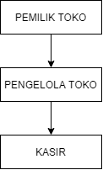

**Gambar 3. 1 Struktur Organisasi Toko Aditfans**

## **Tugas dan Wewenang**

Di bawah ini merupakan Tugas dan Wewenang yang ada pada Struktur organisasi Toko Aditfans adalah sebagai berikut:

1. Pemilik Toko

Pemilik Tokomempunyai tugas dan wewenang memberikan pengawasan terhadap jalannya usaha dan menerima laporan penjualan serta menerima dan mengontrol setiap transaksi

1. Pengelola Toko

Pengelola toko bertugas memantau dan memberikan laporan penjualan serta mengkoordinasi setiap keluar masuk barang

1. Kasir

Kasir bertugas melayani pelanggan dalam transaksi penjualan dan juga memantau ketersediaan stok barang ,serta membuat laporan penjualan.

## **Sistem Berjalan**

Berikut merupakan aktivitas – aktivitas yang terjadi pada toko Aditfans aktivitas tersebut dapat dilihat dari proses bisnis berjalan dan activity diagram sebagai berikut:

## **Proses Bisnis Berjalan**

1. **Proses Bisnis penjualan**

Pelanggan datang ke toko untuk mencari barang yang di inginkan, jika barang yang dicari tidak ditemukan oleh pelanggan maka bisa meminta kasir untuk dicarikan. Apabila barang ditemukan, kasir akan mengambilkan barang tersebut sesuai jumlah yang diinginkan pelanggan. Apabila barang tidak ditemukan, kasir akan memberitahukan kepada pelanggan bahwa barang yang dicari tidak tersedia. Setelah barang yang diinginkan sudah diambil semua, pelanggan pergi ke kasir untuk melakukan proses pembayaran.

1. **Proses Bisnis Pembayaran**

Kasir akan menerima barang belanjaan pelanggan dan menghitung total harga belanjaan sebagai tagihan pembayaran pelanggan. Pelanggan akan membayar tagihan berupa uang tunai dengan nominal yang sesuai atau lebih besar dengan tagihan pembayaran. Setelah kasir menerima uang pembayaran dari pelanggan, kasir akan menghitung uang pembayaran tersebut. Apabila nominal uang pembayaran lebih besar dari tagihan pembayaran, maka kasir akan memberi uang kembalian kepada pelanggan. Apabila nominal uang pembayaran pelanggan sesuai dengan tagihan pembayaran maka pihak kasir akan membuatkan nota penjualan untuk diberikan ke pelanggan dan juga untuk arsip transaksi penjualan.

1. **Proses Bisnis Laporan Penjualan**

Pengelola toko akan meminta laporan penjualan kepada kasir. Pengelola toko akan melakukan pengecekan laporan penjualan tersebut. Setelah mendapatkan hasil, pengelola toko akan memberikan laporan kepada pemilik.

## ***Activity Diagram* Sistem Berjalan**

1. ***Activity Diagram* penjuala**

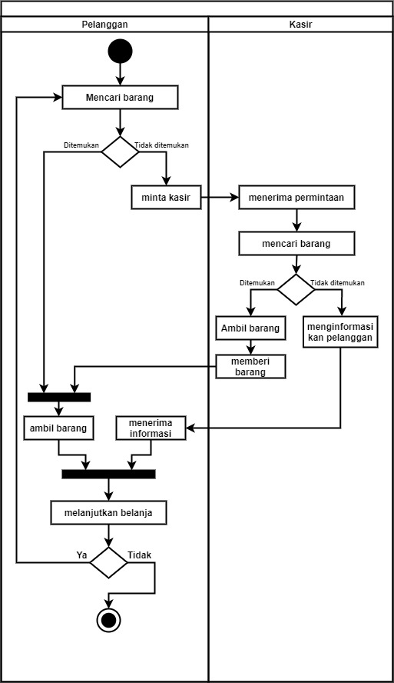

**Gambar 3. 2 Activity Diagram Penjualan**

1. ***Activity Diagram* Pembayaran**

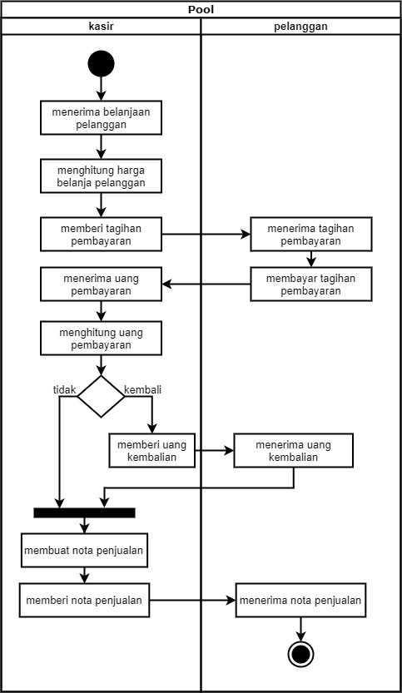

**Gambar 3. 3 Activity Diagram Pembayaran**

1. ***Activity Diagram* Laporan Penjualan**

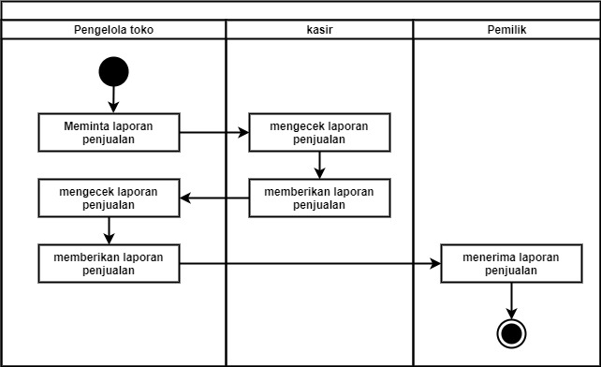

**Gambar 3. 4 Diagram Laporan Penjualan**

# **BAB IV**

# **PEMBAHASAN**

## **Sistem Usuluan**

Setelah penulis melakukan analisa dan pengamatan terhadap proses bisnis yang sedang berjalan pada toko Aditfans bahwa sistem yang berjalan pada toko tersebut masih dilakukan secara manual.

Dengan adanya sistem ini diharapkan agar mempermudah kegiatan transaksi penjualan melakukan transaksi dan pengolahan dana serta laporan dengan hasil yang lebih akurat dan efisien dibanding dengan proses bisnis yang sebelumnya. Dibawah ini adalah proses bisnis rancangan sistem yang telah penulis buat :

## **4.1.1 Proses bisnis usulan**

1. **Proses Bisnis penjualan**

Pelanggan datang ke toko untuk mencari barang yang di inginkan, jika barang yang dicari tidak ditemukan oleh pelanggan maka bisa meminta kasir untuk dicarikan. Apabila barang ditemukan, kasir akan mengambilkan barang tersebut sesuai jumlah yang diinginkan pelanggan. Apabila barang tidak ditemukan, kasir akan memberitahukan kepada pelanggan bahwa barang yang dicari tidak tersedia. Setelah barang yang diinginkan sudah diambil semua, pelanggan pergi ke kasir untuk melakukan proses pembayaran.

1. **Proses bisnis pembayaran**

Pelanggan datang ke kasir dengan membawa belanjaannya dan diberikan ke kasir, setelah kasir menerima belanjaannya kasir menginput barang belanjaan pelanggan ke sistem. Setelah proses input data belanjaan pelanggan selesai, kasir memberi tagihan pembayaran yang harus dibayar oleh pelanggan sesuai tagihan yang ada pada sistem dan dilanjutkan pelanggan melakukan pembayaran tagihan tersebut berupa uang tunai dengan nominal yang sama dengan atau lebih besar dengan tagihan pembayaran belanja. Setelah kasir menerima uang pembayaran pelanggan, kasir akan menghitung uang pembayaran tersebut. Apabila nominal uang pembayaran pelanggan lebih besar dari tagihan pembayaran maka kasir memberi uang kembalian kepada pelanggan. Apabila nominal uang pembayaran pelanggan sama dengan tagihan pembayaran belanja, maka kasir mencetak nota penjualan untuk diberikan kepada pelanggan.

1. **Proses bisnis stok barang masuk**

Pengelola toko menerima barang pembelian dari supplier. Setelah barang diterima pengelola toko mengecek data barang yang diterima di sistem. Jika data barang tersebut belum terdaftar di sistem, maka pengelola menginput data barang tersebut dahulu.Jika ternyata barang tersebut ternyata sudah terdaftar di sistem maka pengelola toko menghitung jumlah stok yang masuk dan menginput tambah stok barang masuk tersebut.supplier barang tersebut sudah terdaftar atau belom di sistem. Jika belum terdaftar maka pengelola toko menginput data supplier tersebut, jik sudah terdaftar maka pengelola toko langsung menginput tambah stok barang.

1. **Proses bisnis laporan stok barang**

Pemilik toko akan meminta laporan stok barang kepada pengelola toko untuk mengecek ketersediaan barang. Pengelola toko akan mencetak laporan stok barang dan diberikan kepada pemilik toko.

1. **Proses bisnis laporan**

Pemilik toko meminta laporan penjualan, stok barang masuk dan stok barang keluar kepada pengelola toko untuk melakukan rekapitulasi laporan selama periode yang diingikan. Pengelola toko menginput tanggal awal dan tanggal akhir di sistem sebagai periode pencarian laporan di dalam sistem kemudian mencetak nya untuk diberikan kepada pemilik toko

**4.1.2 Activity Diagram Sistem Usulan**

1. 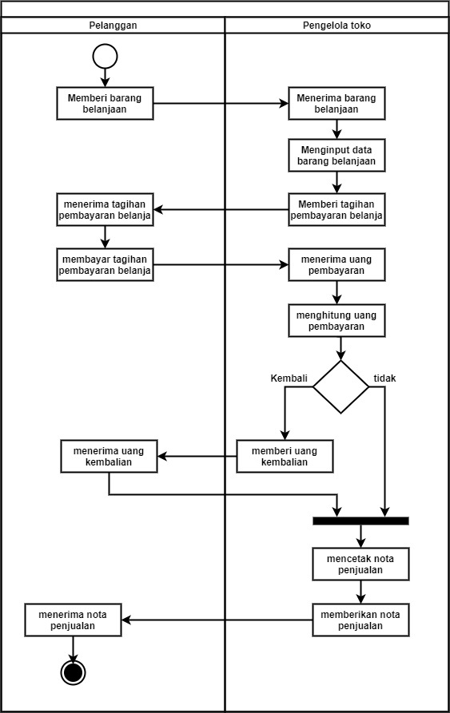**Activity Diagram Pembayaran**

**Gambar 4. 1 Activity Diagram Pembayaran**

1. **Activity Diagram Stok Barang Masuk**

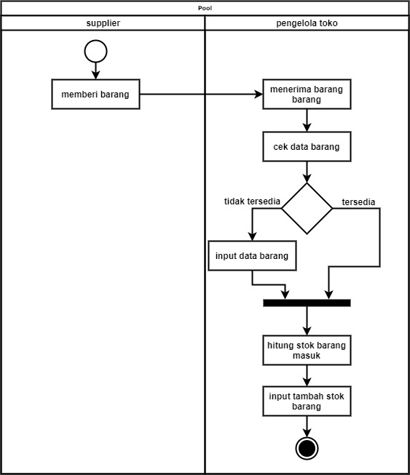

**Gambar 4. 2 Activity Diagram Stok Barang Masuk**

1. **Activity Diagram Stok Barang Keluar**

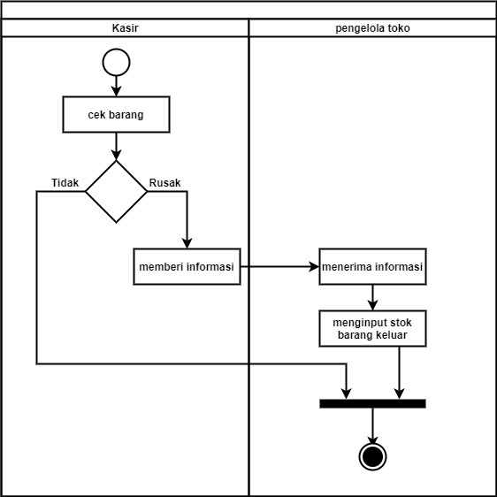

**Gambar 4. 3 Activity Diagram Stok Barang keluar**

1. 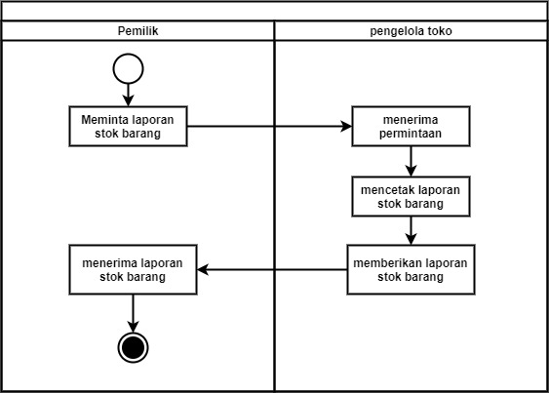**Activity Diagram Laporan Stok Barang**

**Gambar 4. 4 Activity Diagram Laporan Stok Barang**

1. **Acitvity Diagram Laporan**

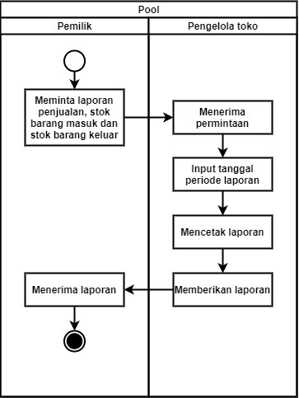

**Gambar 4. 5 Activity Diagram Laporan**

## **Aturan Bisnis**

Berikut merupakan aturan bisnis yang terdapat pada Toko Aditfans, aturan ini mengatur keseluruhan proses bisnis yang terjadi pada Toko Aditfans:

1. Pelanggan melakukan pembayaran dengan uang cash
2. Kasir wajib memberi nota kepada pelanggan
3. Pelanggan harus membayar sesuai total harga belanjaan

# **Use Case Diagram dan Deskripsi Use Case**

1. ***Use Case Diagram***
2. **Master**

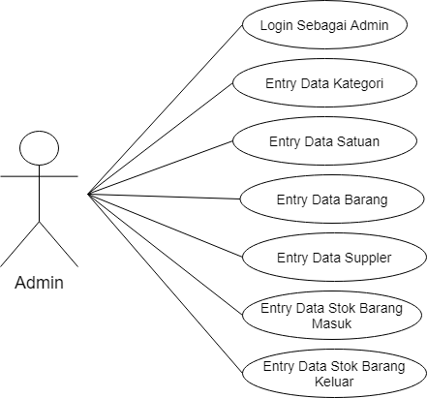

**Gambar 4. 6 Use Case Master**

1. **Transaksi**

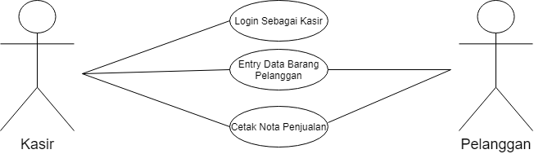

**Gambar 4. 7 Use Case Transaksi**





1. **Laporan**

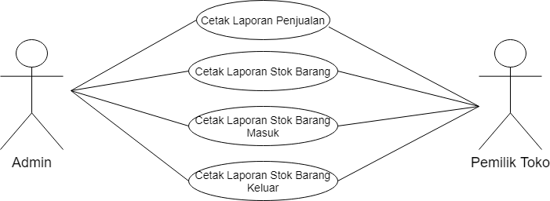

**Gambar 4. 8 Use Case Laporan**

1. **Deskripsi *Use Case***

Berikut ini adalah deskripsi dari rancangan use case diagram usulan yang telah tergambarkan diatas:

1. **Deskripsi *Use Case* Login Sebagai Admin**

**Tabel 4. 1 Deskripsi Use Case Login Sebagai Admin**

|  |  |  |
| --- | --- | --- |
| **Identifikasi** | | |
| **Nama *Use Case*** | *Login* Sebagai Admin | |
| **Deskripsi** | *Use Case* ini merupakan kegiatan login sebagai admin | |
| ***Actor*** | Admin | |
| **Deskripsi Utama** | | |
| ***Pre-Condition*** | Admin sudah memiliki Username dan Password | |
| **Aksi Aktor** | | **Reaksi Sistem** |
| * Admin membuka sistem aplikasi | | * Perangkat menjalankan aplikasi |
| * Admin memilih *form login* | | * Sistem menampilkan halaman *form login* yang berisi username dan password untuk diisi |
| * Admin mengisi *username* dan *password* dikolom yang tersedia dan klik login | | * Sistem akan memproses dan menampilkan menu utama aplikasi |
| ***Post Condition*** | Jika Admin mengisi *username* dan *password* dengan benar maka aplikasi akan masuk ke menu utama. Jika salah, maka sistem akan memunculkan notifikasi *username* dan *password* salah. | |

1.  **Deskripsi *Use Case* Entry Data Kategori**

**Tabel 4. 2 Deskripsi Use Case Entry Data Kategori**

|  |  |  |
| --- | --- | --- |
| **Identifikasi** | | |
| **Nama *Use Case*** | Entry Data Kategori | |
| **Deskripsi** | *Use Case* ini merupakan fasilitas untuk menambahkan Data Kategori | |
| ***Actor*** | Admin | |
| **Deskripsi Utama** | | |
| ***Pre-Condition*** | Aktor sudah login ke Sistem Penjualan Toko Aditfans | |
| **Aksi Aktor** | | **Reaksi Sistem** |
| * Admin login ke Sistem Penjualan Toko Aditfans | | * Sistem menampilkan halaman awal Sistem Penjualan Toko Aditfans |
| * Admin memilih tombol Entry Data Kategori untuk menambahkan kategori | | * Sistem memproses perintah dan menampilkan halaman dari Entry Data Kategori |
| * Admin mengisi data kategori yang baru | | * Sistem akan menyimpan data kategori yang baru |
| ***Post Condition*** | Jika admin berhasil melakukan proses mengentry data kategori, maka data yang sudah dimasukkan akan disimpan ke dalam *database*. | |

1. **Deskripsi *Use Case* Entry Data Satuan**

**Tabel 4. 3 Deskripsi Use Case Entry Data Satuan**

|  |  |  |
| --- | --- | --- |
| **Identifikasi** | | |
| **Nama *Use Case*** | Entry Data Satuan | |
| **Deskripsi** | *Use Case* ini merupakan fasilitas untuk menambahkan Data Satuan | |
| ***Actor*** | Admin | |
| **Deskripsi Utama** | | |
| ***Pre-Condition*** | Aktor sudah login ke Sistem Penjualan Toko Aditfans | |
| **Aksi Aktor** | | **Reaksi Sistem** |
| * Admin login ke Sistem Penjualan Toko Aditfans | | * Sistem menampilkan halaman awal Sistem Penjualan Toko Aditfans |
| * Admin memilih tombol Entry Data Satuan untuk menambahkan Satuan | | * Sistem memproses perintah dan menampilkan halaman dari Entry Data Satuan |
| * Admin mengisi data satuan yang baru | | * Sistem akan menyimpan data satuan yang baru |
| ***Post Condition*** | Jika admin berhasil melakukan proses mengentry data satuan, maka data yang sudah dimasukkan akan disimpan ke dalam *database*. | |

1. **Deskripsi *Use Case* Entry Data Barang**

**Tabel 4. 4 Deskripsi Use Case Entry Data Barang**

|  |  |  |
| --- | --- | --- |
| **Identifikasi** | | |
| **Nama *Use Case*** | Entry Data Satuan | |
| **Deskripsi** | *Use Case* ini merupakan fasilitas untuk menambahkan Data Barang | |
| ***Actor*** | Admin | |
| **Deskripsi Utama** | | |
| ***Pre-Condition*** | Aktor sudah login ke Sistem Penjualan Toko Aditfans | |
| **Aksi Aktor** | | **Reaksi Sistem** |
| * Admin login ke Sistem Penjualan Toko Aditfans | | * Sistem menampilkan halaman awal Sistem Penjualan Toko Aditfans |
| * Admin memilih tombol Entry Data Barang untuk menambahkan Barang | | * Sistem memproses perintah dan menampilkan halaman dari Entry Data Barang |
| * Admin mengisi data barang yang baru | | * Sistem akan menyimpan data sbarang yang baru |
| ***Post Condition*** | Jika admin berhasil melakukan proses mengentry data barang, maka data yang sudah dimasukkan akan disimpan ke dalam *database*. | |

1. **Deskripsi *Use Case* Entry Data Supplier**

**Tabel 4. 5 Deskripsi Use Case Entry Data Supplier**

|  |  |  |
| --- | --- | --- |
| **Identifikasi** | | |
| **Nama *Use Case*** | Entry Data Satuan | |
| **Deskripsi** | *Use Case* ini merupakan fasilitas untuk menambahkan Data Supplier | |
| ***Actor*** | Admin | |
| **Deskripsi Utama** | | |
| ***Pre-Condition*** | Aktor sudah login ke Sistem Penjualan Toko Aditfans | |
| **Aksi Aktor** | | **Reaksi Sistem** |
| * Admin login ke Sistem Penjualan Toko Aditfans | | * Sistem menampilkan halaman awal Sistem Penjualan Toko Aditfans |
| * Admin memilih tombol Entry Data Supplier untuk menambahkan Supplier | | * Sistem memproses perintah dan menampilkan halaman dari Entry Data Supplier |
| * Admin mengisi data supplier yang baru | | * Sistem akan menyimpan data supplier yang baru |
| ***Post Condition*** | Jika admin berhasil melakukan proses mengentry data supplier, maka data yang sudah dimasukkan akan disimpan ke dalam *database*. | |

1. **Deskripsi *Use Case* Entry Data Stok Barang Masuk**

**Tabel 4. 6 Deskripsi Use Case Entry Data Stok Barang Masuk**

|  |  |  |
| --- | --- | --- |
| **Identifikasi** | | |
| **Nama *Use Case*** | Entry Data Satuan | |
| **Deskripsi** | *Use Case* ini merupakan fasilitas untuk menambahkan Data stok Barang Masuk | |
| ***Actor*** | Admin | |
| **Deskripsi Utama** | | |
| ***Pre-Condition*** | Aktor sudah login ke Sistem Penjualan Toko Aditfans | |
| **Aksi Aktor** | | **Reaksi Sistem** |
| * Admin login ke Sistem Penjualan Toko Aditfans | | * Sistem menampilkan halaman awal Sistem Penjualan Toko Aditfans |
| * Admin memilih tombol Entry Data Barang Masuk untuk menambahkan Barang Masuk | | * Sistem memproses perintah dan menampilkan halaman dari Entry Data Barang Masuk |
| * Admin mengisi data barang masuk yang baru | | * Sistem akan menyimpan data stok barang masuk yang baru |
| ***Post Condition*** | Jika admin berhasil melakukan proses mengentry data stok barang masuk, maka data yang sudah dimasukkan akan disimpan ke dalam *database*. | |

**7. Deskripsi *Use Case* Entry Data Stok Barang Keluar**

**Tabel 4. 7 Deskripsi Use Case Entry Data Stok Barang Keluar**

|  |  |  |
| --- | --- | --- |
| **Identifikasi** | | |
| **Nama *Use Case*** | Entry Data Satuan | |
| **Deskripsi** | *Use Case* ini merupakan fasilitas untuk menambahkan Data Barang Keluar | |
| ***Actor*** | Admin | |
| **Deskripsi Utama** | | |
| ***Pre-Condition*** | Aktor sudah login ke Sistem Penjualan Toko Aditfans | |
| **Aksi Aktor** | | **Reaksi Sistem** |
| * Admin login ke Sistem Penjualan Toko Aditfans | | * Sistem menampilkan halaman awal Sistem Penjualan Toko Aditfans |
| * Admin memilih tombol Entry Data Barang Keluar untuk menambahkan Barang Keluar | | * Sistem memproses perintah dan menampilkan halaman dari Entry Data Barang Keluar |
| * Admin mengisi data barang keluar yang baru | | * Sistem akan menyimpan data stok barang keluar yang baru |
| ***Post Condition*** | Jika admin berhasil melakukan proses mengentry data stok barang keluar, maka data yang sudah dimasukkan akan disimpan ke dalam *database*. | |

**8. Deskripsi *Use Case* Login Sebagai kasir**

**Tabel 4. 8 Deskripsi Use Case Login Sebagai Kasir**

|  |  |  |
| --- | --- | --- |
| **Identifikasi** | | |
| **Nama *Use Case*** | *Login* Sebagai Kasir | |
| **Deskripsi** | *Use Case* ini merupakan kegiatan login sebagai kasir | |
| ***Actor*** | Kasir | |
| **Deskripsi Utama** | | |
| ***Pre-Condition*** | Kasir sudah memiliki Username dan Password | |
| **Aksi Aktor** | | **Reaksi Sistem** |
| * Kasir membuka sistem aplikasi | | * Perangkat menjalankan aplikasi |
| * Kasir memilih *form login* | | * Sistem menampilkan halaman *form login* yang berisi username dan password untuk diisi |
| * Kasir mengisi *username* dan *password* dikolom yang tersedia dan klik login | | * Sistem akan memproses dan menampilkan menu utama aplikasi |
| ***Post Condition*** | Jika Kasir mengisi *username* dan *password* dengan benar maka aplikasi akan masuk ke menu utama. Jika salah, maka sistem akan memunculkan notifikasi *username* dan *password* salah. | |

**9. Deskripsi *Use Case* Entry Data Barang Belanjaan Pelanggan**

**Tabel 4. 9 Deskripsi Use Case Entry Data Barang Belanjaan Pelanggan**

|  |  |  |
| --- | --- | --- |
| **Identifikasi** | | |
| **Nama *Use Case*** | Entry Data Barang Belanjaan Pelanggan | |
| **Deskripsi** | *Use Case* ini merupakan fasilitas untuk Entry Data  Barang Belanjaan Pelanggan | |
| ***Actor*** | Kasir | |
| **Deskripsi Utama** | | |
| ***Pre-Condition*** | Aktor sudah login ke Sistem Penjualan Toko Aditfans | |
| **Aksi Aktor** | | **Reaksi Sistem** |
| * Kasir login ke Sistem Penjualan Toko Aditfans | | * Sistem menampilkan halaman awal Sistem Penjualan Toko Aditfans |
| * Kasir mengscan semua belanjaan dari pelanggan | | * Sistem memproses perintah dan menampilkan total biaya yang harus dibayar |
| * Kasir menagih total keseluruhan biaya dan menginput total yang dibayar | | * Sistem akan menyimpan data dan menampilkan total kembalian jika uang lebih besar dari nomimal yang harus dibayar |
| ***Post Condition*** | Jika kasir berhasil melakukan proses transaksi, maka data yang sudah dimasukkan akan disimpan ke dalam *database*. | |

**10. Deskripsi *Use Case* 1 Cetak Nota Penjualan**

**Tabel 4. 10 Deskripsi Use Case Cetak Nota Penjualan**

|  |  |  |
| --- | --- | --- |
| **Identifikasi** | | |
| **Nama *Use Case*** | Cetak Nota Penjualan | |
| **Deskripsi** | *Use Case* ini merupakan fasilitas untuk Cetak Nota Penjualan | |
| ***Actor*** | Kasir | |
| **Deskripsi Utama** | | |
| ***Pre-Condition*** | Sudah menginput belanjaan pelanggan | |
| **Aksi Aktor** | | **Reaksi Sistem** |
| * Kasir membuatkan nota untuk dikasih ke pelanggan | | * Mencetak nota penjualan |
| ***Post Condition*** | Jika kasir berhasil melakukan proses cetak nota penjualan, maka pelanggan akan menerima nota penjualan. | |

**11. Deskripsi *Use Case* Cetak Laporan Penjualan**

**Tabel 4. 11 Deskripsi Use Case Cetak Laporan Penjualan**

|  |  |  |
| --- | --- | --- |
| **Identifikasi** | | |
| **Nama *Use Case*** | Cetak Laporan Penjualan | |
| **Deskripsi** | *Use Case* ini merupakan fasilitas untuk Cetak Laporan Penjualan | |
| ***Actor*** | Admin | |
| **Deskripsi Utama** | | |
| ***Pre-Condition*** | Sudah menginput tangal mulai dan tanggal akhir laporan | |
| **Aksi Aktor** | | **Reaksi Sistem** |
| * Admin membuatkan Laporan penjualan untuk dikasih ke pemilik toko | | * Mencetak laporan penjualan |
| ***Post Condition*** | Jika Admin berhasil melakukan proses cetak laporan penjualan, maka pemilik toko akan menerima laporan penjualan. | |

**12. Deskripsi *Use Case* Cetak Laporan Stok Barang**

**Tabel 4. 12 Deskripsi Use Case Cetak Laporan Stok Barang**

|  |  |  |
| --- | --- | --- |
| **Identifikasi** | | |
| **Nama *Use Case*** | Cetak Laporan Stok Barang | |
| **Deskripsi** | *Use Case* ini merupakan fasilitas untuk Cetak Laporan Stok Barang | |
| ***Actor*** | Admin | |
| **Deskripsi Utama** | | |
| ***Pre-Condition*** | Sudah mengisi laporan stok barang | |
| **Aksi Aktor** | | **Reaksi Sistem** |
| * Admin membuatkan Laporan Stok Barang untuk dikasih ke pemilik toko | | * Mencetak Laporan Stok Barang |
| ***Post Condition*** | Jika Admin berhasil melakukan proses cetak laporan stok barang, maka pemilik toko akan menerima laporan penjualan. | |

**13. Deskripsi *Use Case* Cetak Laporan Stok Barang Masuk**

**Tabel 4. 13 Deskripsi Use Case Cetak Laporan Stok Barang Masuk**

|  |  |  |
| --- | --- | --- |
| **Identifikasi** | | |
| **Nama *Use Case*** | Cetak Laporan Stok Barang Masuk | |
| **Deskripsi** | *Use Case* ini merupakan fasilitas untuk Cetak Laporan Stok Barang Masuk | |
| ***Actor*** | Admin | |
| **Deskripsi Utama** | | |
| ***Pre-Condition*** | Sudah menginput tangal mulai dan tanggal akhir laporan | |
| **Aksi Aktor** | | **Reaksi Sistem** |
| * Admin membuatkan Laporan Stok Barang Masuk untuk dikasih ke pemilik toko | | * Mencetak Laporan Stok Barang Masuk |
| ***Post Condition*** | Jika Admin berhasil melakukan proses cetak laporan stok barang masuk, maka pemilik toko akan menerima laporan penjualan. | |

**14. Deskripsi *Use Case* Cetak Laporan Stok Barang Keluar**

**Tabel 4. 14 Deskripsi Use Case Cetak Laporan Stok Barang Keluar**

|  |  |  |
| --- | --- | --- |
| **Identifikasi** | | |
| **Nama *Use Case*** | Cetak Laporan Stok Barang Keluar | |
| **Deskripsi** | *Use Case* ini merupakan fasilitas untuk Cetak Laporan Stok Barang Keluar | |
| ***Actor*** | Admin | |
| **Deskripsi Utama** | | |
| ***Pre-Condition*** | Sudah menginput tangal mulai dan tanggal akhir laporan | |
| **Aksi Aktor** | | **Reaksi Sistem** |
| * Admin membuatkan Laporan Stok Barang Keluar untuk dikasih ke pemilik toko | | * Mencetak Laporan Stok Barang Keluar |
| ***Post Condition*** | Jika Admin berhasil melakukan proses cetak laporan stok barang keluar, maka pemilik toko akan menerima laporan penjualan. | |

## **4.4 Rancangan Basis Data**

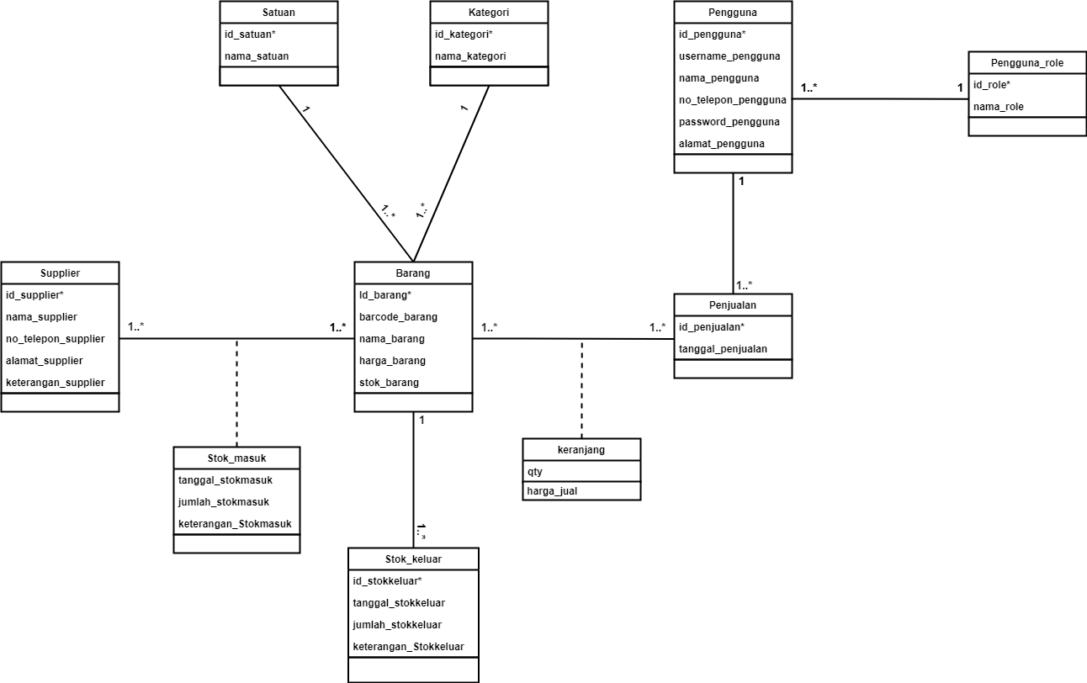**4.1.1 Class Diagram Tanpa Method**

**Gambar 4. 9 Class Diagram Tanpa Method**

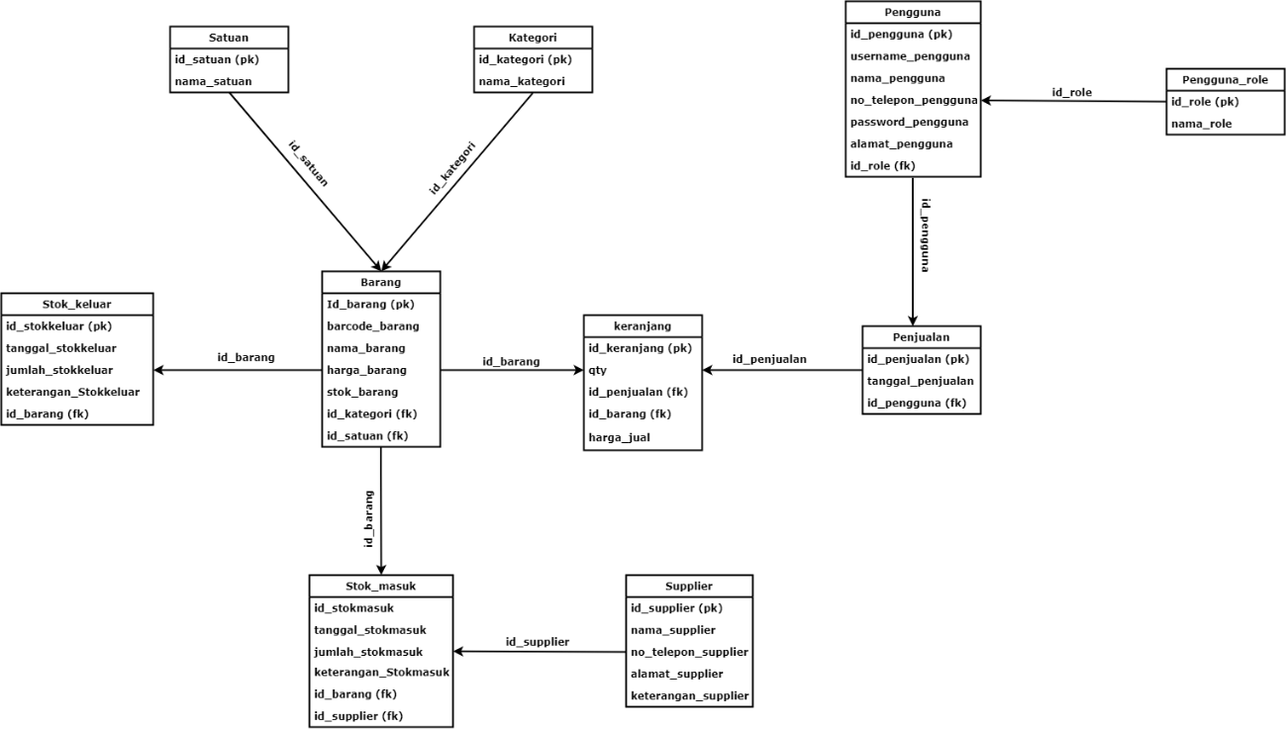**4.4.2 Logical Record Structure**

**Gambar 4. 10 Logical Record Structure**

## **4.4.3 Model Data Relational**

Model Data Relasional ini merupakan tahap dimana Logical Record Structure dirubah menjadi tabel yang menggunakan basis data. Dibawah ini merupakan model data relational pada Toko Aditfans.

**Tabel 4. 15 Model Data Pengguna**

|  |  |  |  |  |  |  |
| --- | --- | --- | --- | --- | --- | --- |
| Id_pengguna | Username_pengguna | Nama_pengguna | No_telepon_pengguna | Passwrod_pengguna | Alamat_pengguna | Role_id |
| PK |  |  |  |  |  | FK |

**Tabel 4. 16 Model Data Pengguna_role**

|  |  |
| --- | --- |
| Id_role | Nama_role |
| PK |  |

**Tabel 4. 17 Model Data Barang**

|  |  |  |  |  |  |  |
| --- | --- | --- | --- | --- | --- | --- |
| Id_barang | Barcode_barang | Nama_barang | Harga_barang | Stok_barang | Kategori_id | Satuan_id |
| PK |  |  |  |  | FK | FK |

**Tabel 4. 18 Model Data Kategori**

|  |  |
| --- | --- |
| Id_kategori | Nama_kategori |
| PK |  |

**Tabel 4. 19 Model Data Satuan**

|  |  |
| --- | --- |
| Id_satuan | Nama_Satuan |
| PK |  |

**Tabel 4. 20 Model Data Penjualan**

|  |  |  |
| --- | --- | --- |
| Id_penjualan | Tanggal_penjualan | Pengguna_id |
| PK |  | FK |

**Tabel 4. 21 Model Data Keranjang**

|  |  |  |  |  |
| --- | --- | --- | --- | --- |
| Id_keranjang | qty | Harga_jual | Penjualan_id | Barang_id |
| PK |  |  | FK | FK |

**Tabel 4. 22 Model Data Supplier**

|  |  |  |  |  |
| --- | --- | --- | --- | --- |
| Id_supplier | Nama_supplier | Alamat_supplier | No_telepon_supplier | Keterangan_supplier |
| PK |  |  |  |  |

**Tabel 4. 23 Model Data stok_keluar**

|  |  |  |  |  |
| --- | --- | --- | --- | --- |
| Id_stokkeluar | Tanggal_stokkeluar | Jumlah_stokkeluar | Keterangan_Stokkeluar | Barang_id |
| PK |  |  |  | FK |

**Tabel 4. 24 Model Data stok_masuk**

|  |  |  |  |  |  |
| --- | --- | --- | --- | --- | --- |
| Id_stokmasuk | Tanggal_stokmasuk | Jumlah_stokmasuk | Keterangan_Stokmasuk | Barang_id | Supplier_id |
| PK |  |  |  | FK | FK |

## **4.4.4 Spesifikasi Basis Data**

Rancangan basis data yang terdapat pada Toko Aditfans memiliki spesifikasi basis data sebagai berikut :

1. Nama : Pengguna

Media : Hardisk

Isi : Data Pengguna

Primary Key : id_pengguna

Panjang Record : 178 byte

Jumlah Record : 7 record

**Tabel 4. 25 Spesifikasi Pengguna**

|  |  |  |  |  |
| --- | --- | --- | --- | --- |
| **No** | **Nama Field** | **Jenis** | **Lebar** | **Keterangan** |
| 1 | id_pengguna | Integer | 11 | Id pengguna |
| 2 | username_pengguna | Varchar | 50 | Nama pengguna |
| 3 | nama_pengguna | Varchar | 50 | Nama pengguna |
| 4 | no_telepon_pengguna | Varchar | 15 | Telepon pengguna |
| 5 | password_pengguna | Varchar | 50 | Password pengguna |
| 6 | alamat_pengguna | Text |  | Alamat pengguna |
| 7 | role_id | Integer | 11 | Foreign key id role pengguna |

1. Nama : Pengguna_role

Media : Hardisk

Isi : Data Pengguna role

Primary Key : id_role

Panjang Record : 31 byte

Jumlah Record : 2 record

**Tabel 4. 26 Spesifikasi Pengguna Role**

|  |  |  |  |  |
| --- | --- | --- | --- | --- |
| **No** | **Nama Field** | **Jenis** | **Lebar** | **Keterangan** |
| 1 | id_role | Integer | 11 | Id role pengguna |
| 2 | nama_role | Varchar | 20 | Nama role pengguna |

1. Nama : Barang

Media : Hardisk

Isi : Data Barang

Primary Key : id_barang

Panjang Record : 120 byte

Jumlah Record : 7 record

**Tabel 4. 27 Spesifikasi Barang**

|  |  |  |  |  |
| --- | --- | --- | --- | --- |
| **No** | **Nama Field** | **Jenis** | **Lebar** | **Keterangan** |
| 1 | id_barang | Integer | 11 | Id pengguna |
| 2 | nama_barang | Varchar | 50 | Nama barang |
| 3 | barcode_barang | Varchar | 15 | Barcode barang |
| 4 | stok_barang | Integer | 11 | Stok barang |
| 5 | harga_barang | Integer | 11 | Harga Barang |
| 6 | kategori_id | Integer | 11 | Foreign key id kategori |
| 7 | satuan_id | Integer | 11 | Foreign key id satuan |

1. Nama : Kategori

Media : Hardisk

Isi : Data kategori barang

Primary Key : id_kategori

Panjang Record : 31 byte

Jumlah Record : 2 record

**Tabel 4. 28 Spesifikasi kategori**

|  |  |  |  |  |
| --- | --- | --- | --- | --- |
| **No** | **Nama Field** | **Jenis** | **Lebar** | **Keterangan** |
| 1 | Id_kategori | Integer | 11 | Id kategori |
| 2 | Nama_kategori | Varchar | 20 | Nama kategori barang |

1. Nama : satuan

Media : Hardisk

Isi : Data satuan barang

Primary Key : id_satuan

Panjang Record : 31 byte

Jumlah Record : 2 record

**Tabel 4. 29 Spesifikasi Satuan**

|  |  |  |  |  |
| --- | --- | --- | --- | --- |
| **No** | **Nama Field** | **Jenis** | **Lebar** | **Keterangan** |
| 1 | id_satuan | Integer | 11 | Id satuan |
| 2 | nama_satuan | Varchar | 20 | Nama satuan barang |

1. Nama : penjualan

Media : Hardisk

Isi : Data penjualan

Primary Key : id_penjualan

Panjang Record : 22 byte

Jumlah Record : 3 record

**Tabel 4. 30 Spesifikasi Penjualan**

|  |  |  |  |  |
| --- | --- | --- | --- | --- |
| **No** | **Nama Field** | **Jenis** | **Lebar** | **Keterangan** |
| 1 | id_penjualan | Integer | 11 | Id penjualan |
| 2 | tanggal_penjualan | Date |  | Tanggal penjualan |
| 3 | pengguna_id | Integer | 11 | Foreign key id pengguna |

1. Nama : keranjang

Media : Hardisk

Isi : Data satuan barang

Primary Key : id_satuan

Panjang Record : 55 byte

Jumlah Record : 5 record

**Tabel 4. 31 Spesifikasi Keranjang**

|  |  |  |  |  |
| --- | --- | --- | --- | --- |
| **No** | **Nama Field** | **Jenis** | **Lebar** | **Keterangan** |
| 1 | id_keranjang | Integer | 11 | Id keranjang |
| 2 | qty | Integer | 11 | Jumlah barang belanjaan pelanggan |
| 3 | harga_jual | Integer | 11 | Harga jual barang |
| 4 | penjualan_id | Integer | 11 | Foreign key id penjualan |
| 5 | barang_id | Integer | 11 | Foreign key id barang |

1. Nama : Supplier

Media : Hardisk

Isi : Data supplier

Primary Key : id_supplier

Panjang Record : 46 byte

Jumlah Record : 5 record

**Tabel 4. 32 Spesifikasi Supplier**

|  |  |  |  |  |
| --- | --- | --- | --- | --- |
| **No** | **Nama Field** | **Jenis** | **Lebar** | **Keterangan** |
| 1 | id_supplier | Integer | 11 | Id supplier |
| 2 | nama_supplier | Varchar | 50 | Nama satuan barang |
| 3 | no_telepon_supplier | varchar | 15 | No telepon supplier |
| 4 | alamat_supplier | Text |  | Alamat_supplier |
| 5 | keterangan_supplier | Text |  | Keterangan_supplier |

1. Nama : stok_keluar

Media : Hardisk

Isi : Data stok keluar barang

Primary Key : id_stokkeluar

Panjang Record : 33 byte

Jumlah Record : 5 record

**Tabel 4. 33 Spesifikasi Stok Keluar**

|  |  |  |  |  |
| --- | --- | --- | --- | --- |
| **No** | **Nama Field** | **Jenis** | **Lebar** | **Keterangan** |
| 1 | Id_stokkeluar | Integer | 11 | Id stok keluar |
| 2 | Tanggal_stokkeluar | Date |  | Nama satuan barang |
| 3 | Jumlah_stokkeluar | Integer | 11 | Jumlah stok barang keluar |
| 4 | Keterangan_stokkeluar | Text |  | Keterangan stok keluar |
| 5 | Barang_id | Integer | 11 | Foreign key id barang |

1. Nama : stok_ masuk

Media : Hardisk

Isi : Data stok masuk barang

Primary Key : id_stokmasuk

Panjang Record : 44 byte

Jumlah Record : 6 record

**Tabel 4. 34 Spesifikasi Stok Masuk**

|  |  |  |  |  |
| --- | --- | --- | --- | --- |
| **No** | **Nama Field** | **Jenis** | **Lebar** | **Keterangan** |
| 1 | id_stokmasuk | Integer | 11 | Id stok masuk |
| 2 | tanggal_stokmasuk | Date |  | Tanggal stok masuk |
| 3 | jumlah_stokmasuk | Integer | 11 | Jumlah stok masuk |
| 4 | keterangan_stokmasuk | Text |  | Keterangan stok masuk |
| 5 | barang_id | Integer | 11 | Foreign key id barang |
| 6 | supplier_id | Integer | 11 | Foreign key id supplier |

## **4.5 Struktur Tampilan Menu**

Struktur tampilan menu yang ada pada aplikasi toko Aditfans, Yaitu:

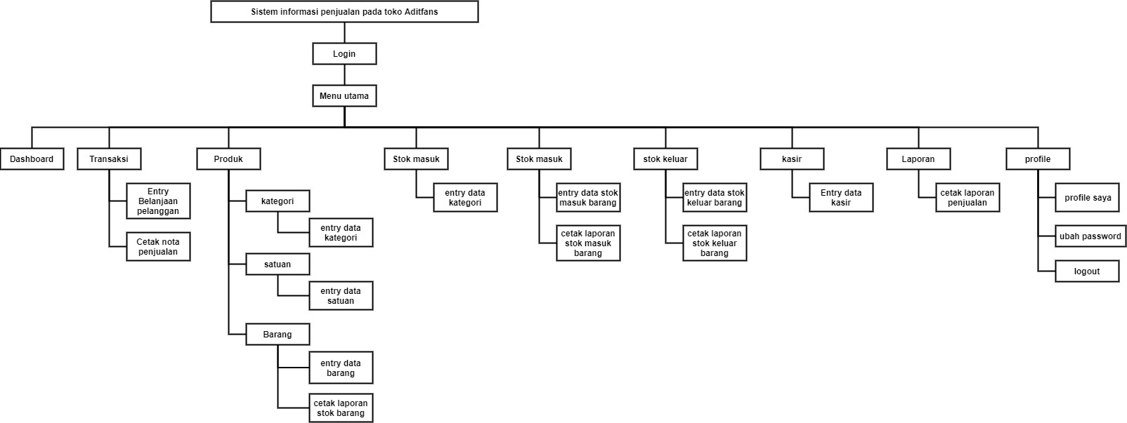

**Gambar 4. 11 Struktur Tampilan Menu**

## **4.6 Rancangan Layar**

**1. Rancangan Layar Login**

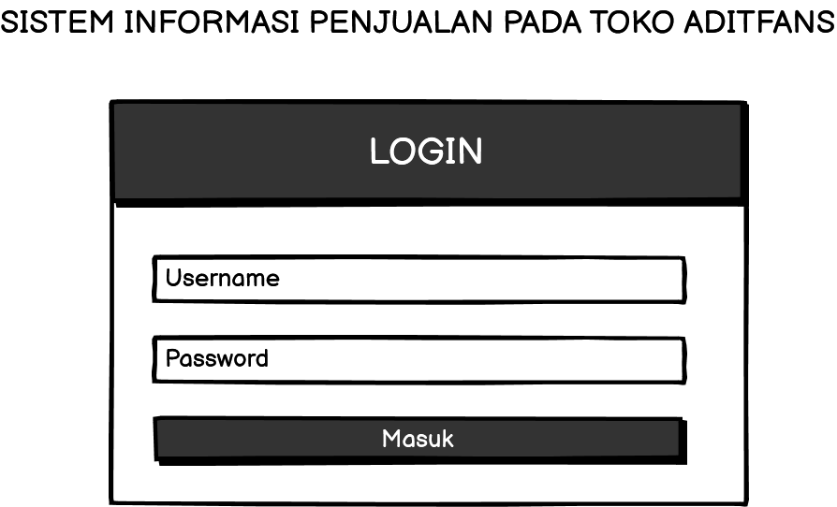

**Gambar 4. 12 Rancangan Layar Login**

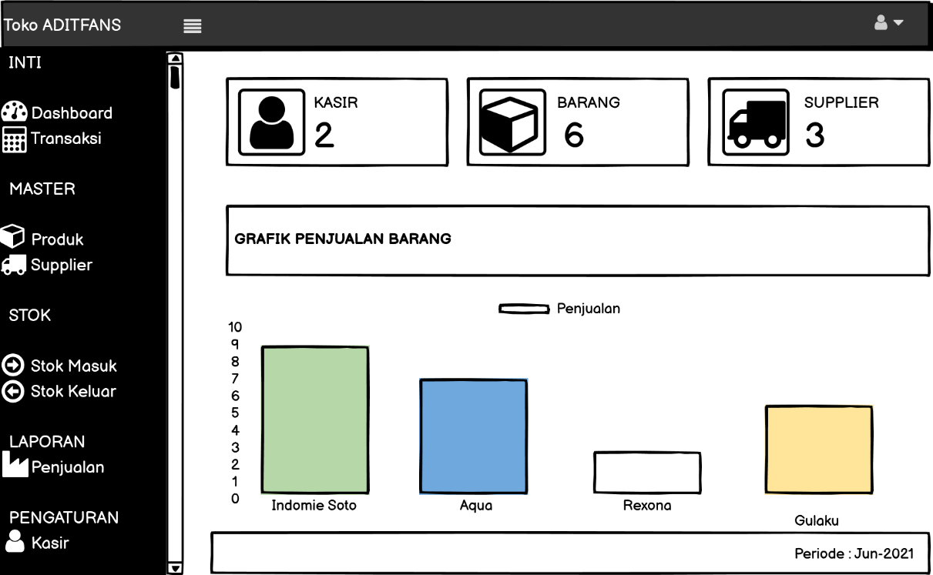 **2. Rancangan Layar Utama**

**Gambar 4. 13 Rancangan Layar Utama**

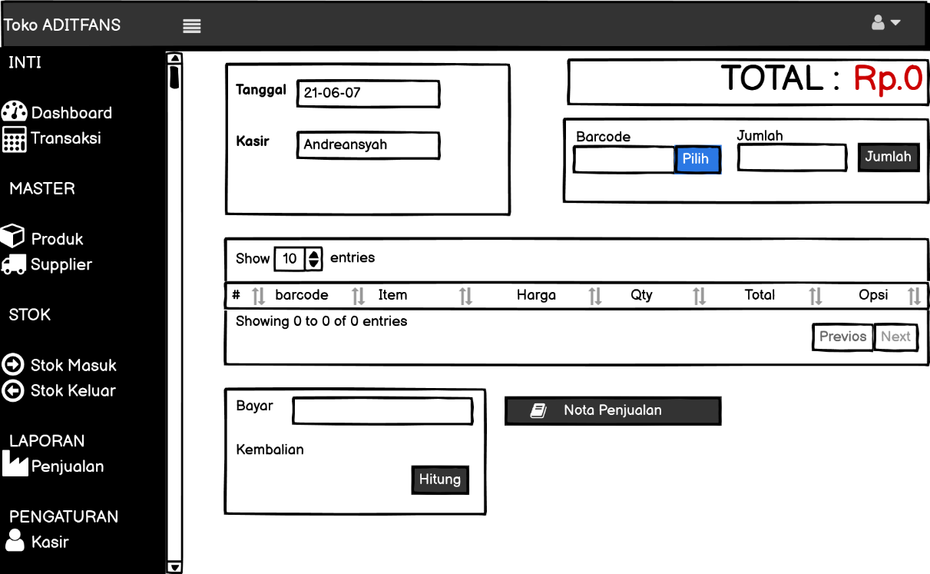 **3. Rancangan Layar Transaksi**

**Gambar 4. 14 Rancangan Layar Transaksi**

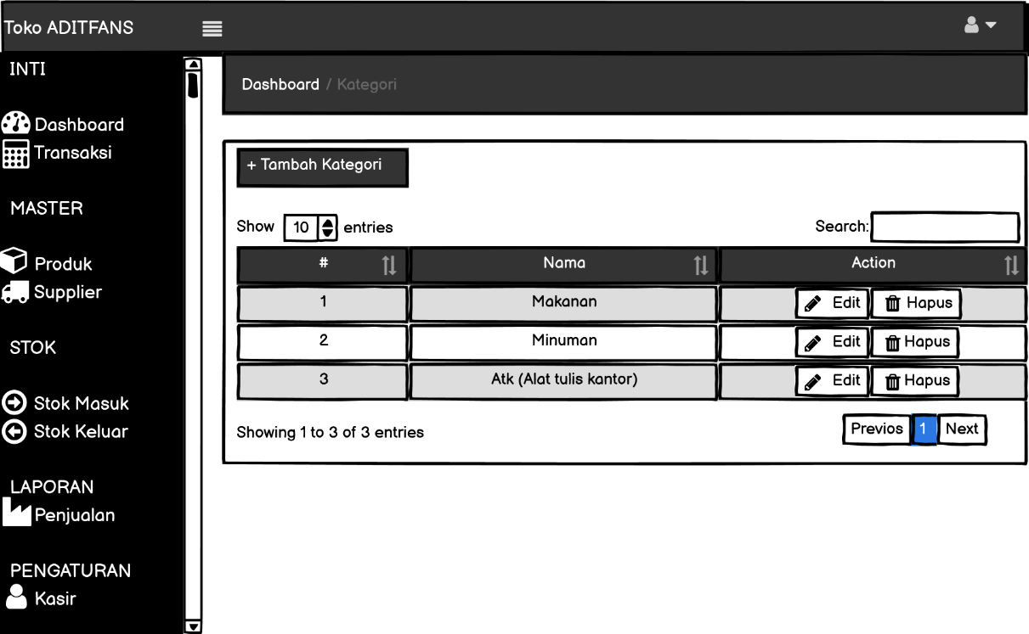**4. Rancangan Layar Kategori**

**Gambar 4. 15 Rancangan Layar Kategori**

**5. Rancangan Layar Barang**

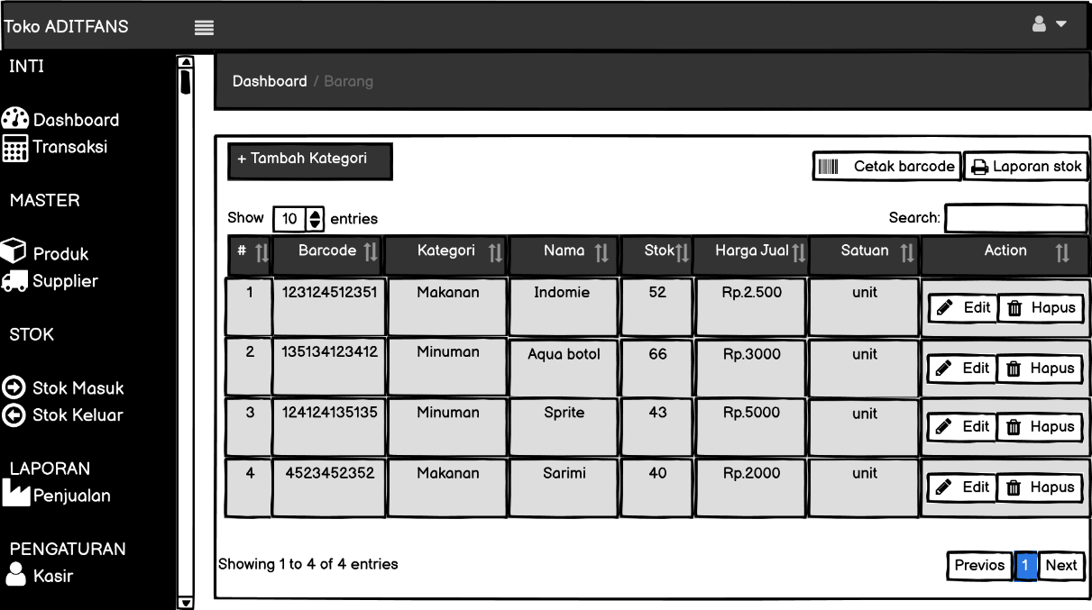

**Gambar 4. 16 Rancangan Layar Barang**

**6. Rancangan Layar Stok**

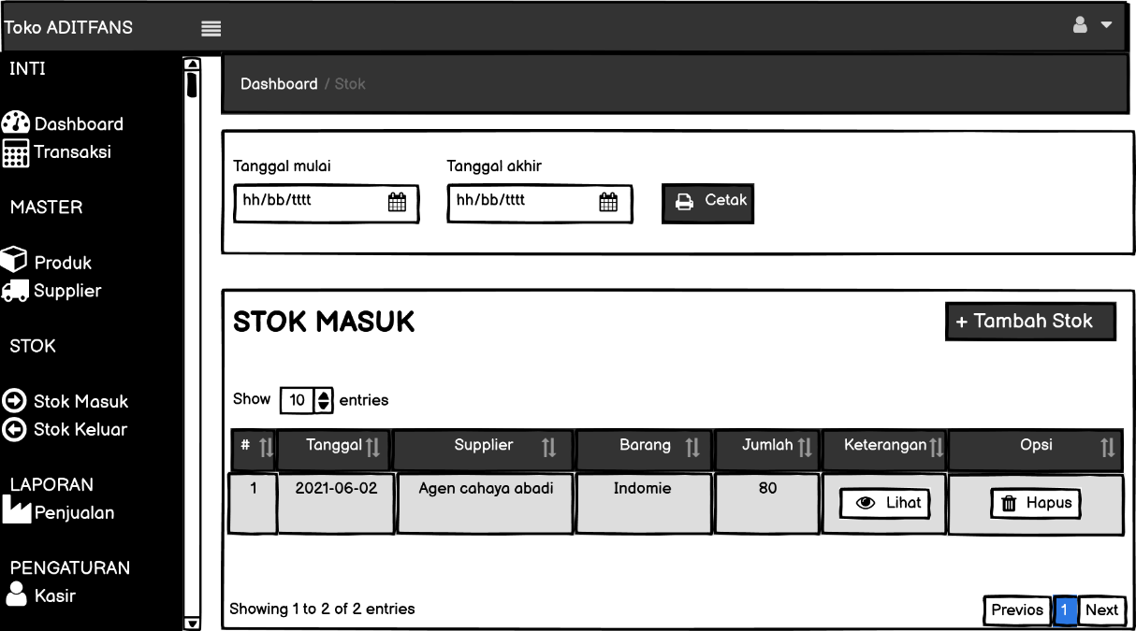

**Gambar 4. 17 Rancangan Layar Stok**

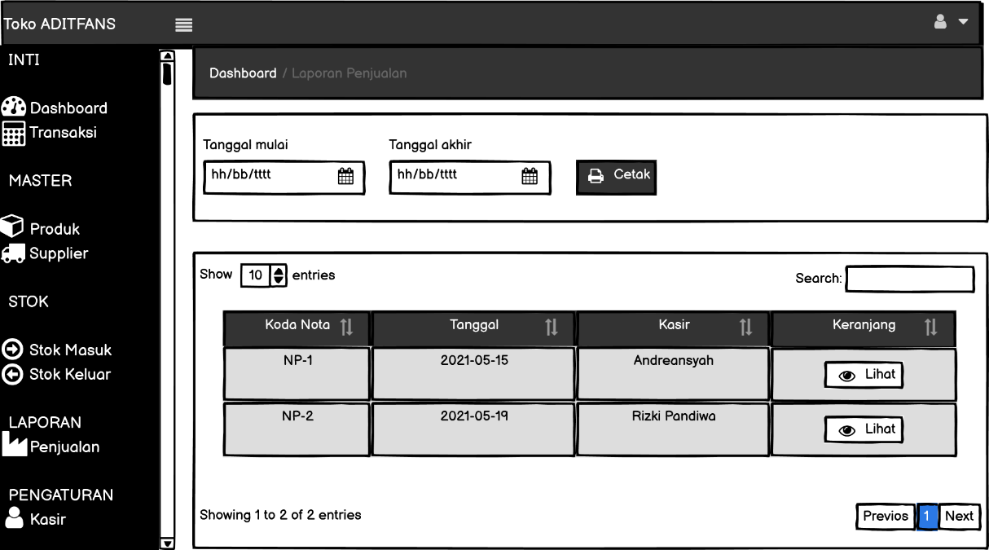**7. Rancangan Layar Laporan Penjualan**

**Gambar 4. 18 Rancangan Layar Laporan Penjualan**

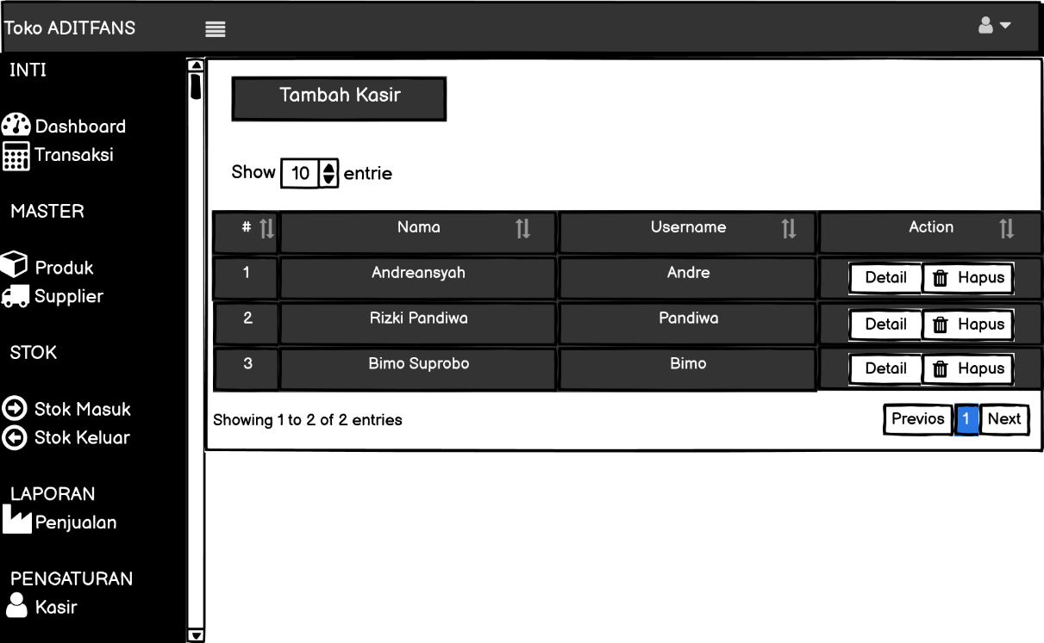 **8. Rancangan Layar Kasir**

**Gambar 4. 19 Rancangan Layar Kasir**

**9. Rancangan Layar Supplier**

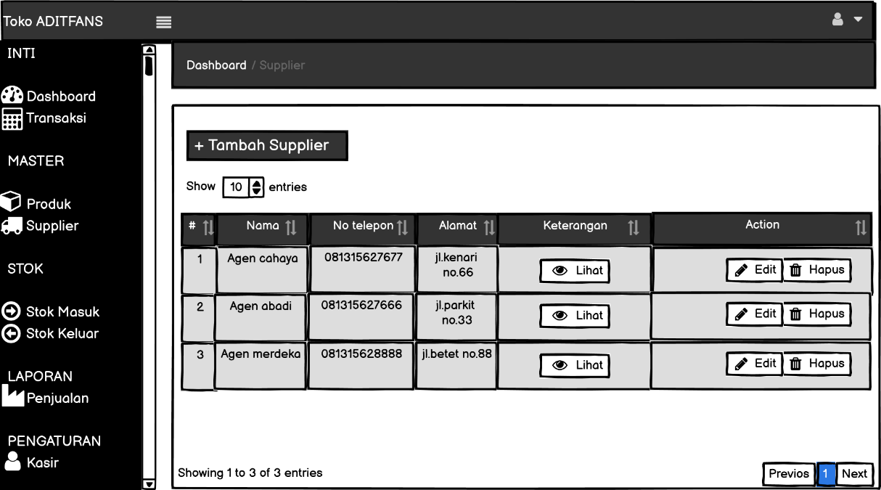

**Gambar 4. 20 Rancangan Layar Supplier**

## **4.7 Sequence Diagram**

**1. Sequence Diagram Login Pengguna**

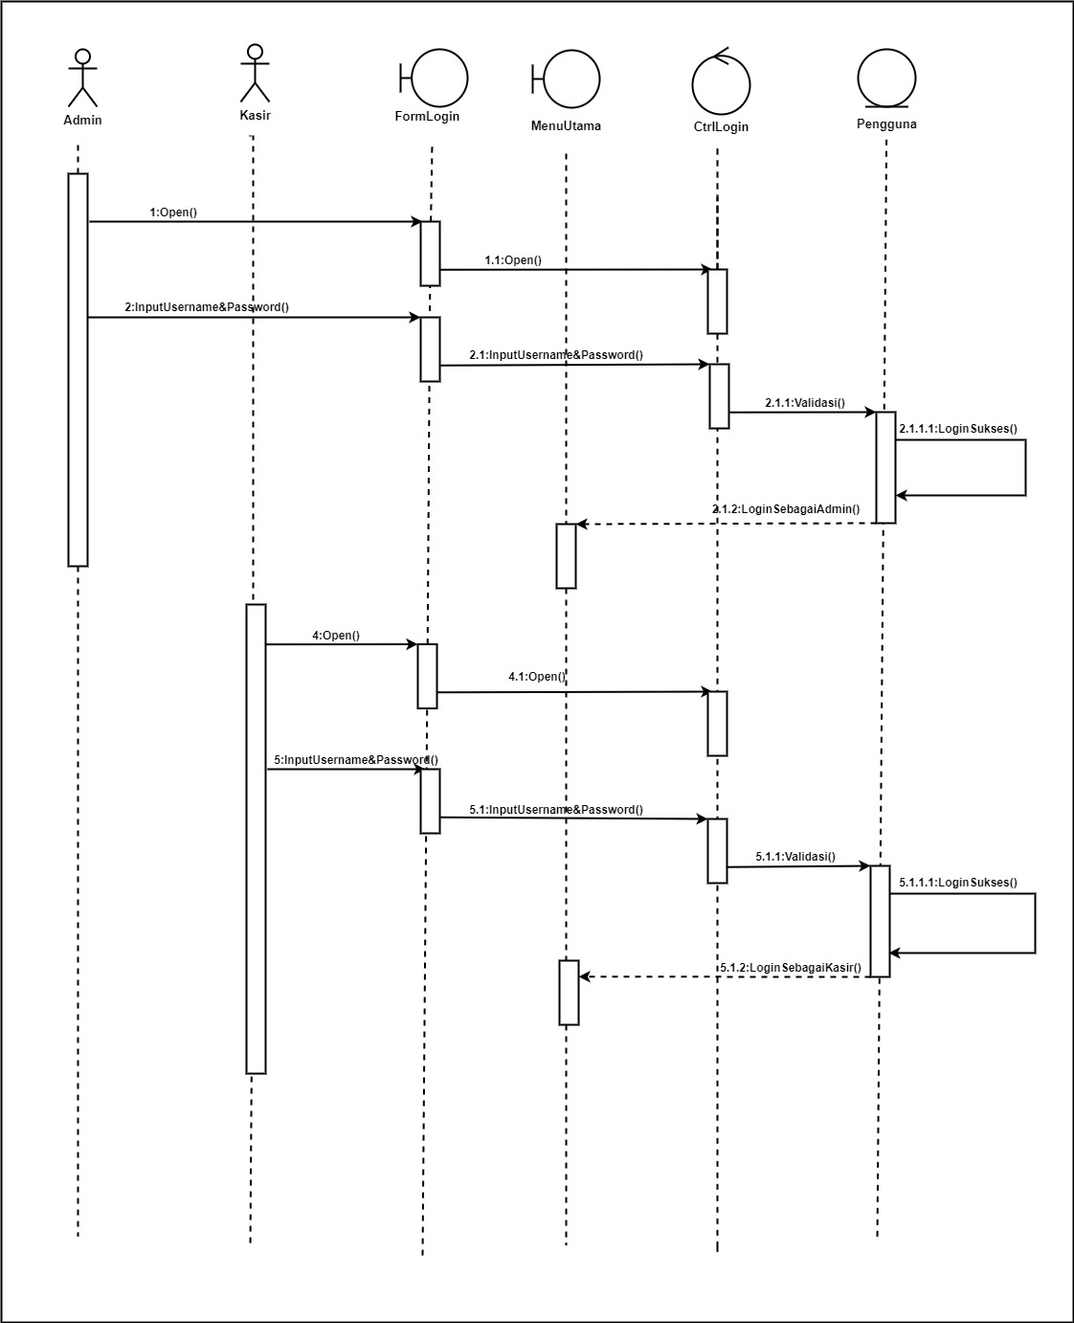

**Gambar 4. 21 Sequence Diagram Login Pengguna**

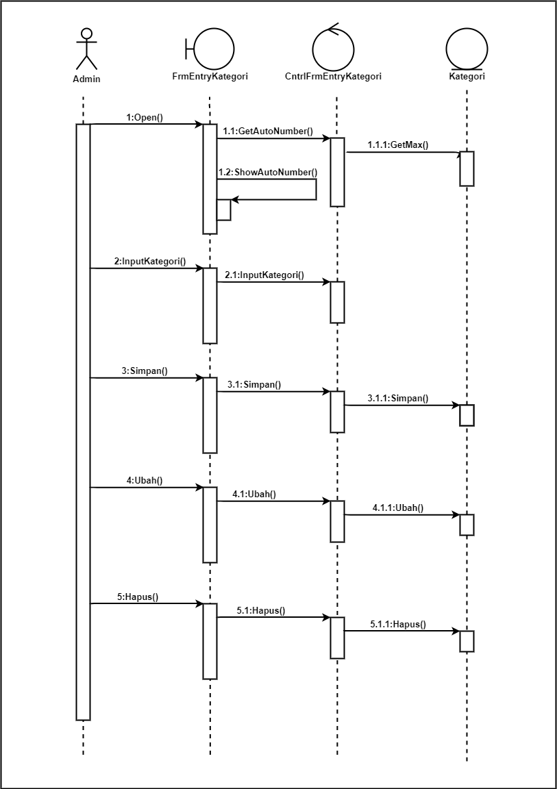**2. Sequence Diagram Enrty Data Pengguna**

**Gambar 4. 22 Sequence Diagram Enrtry Data Pengguna**

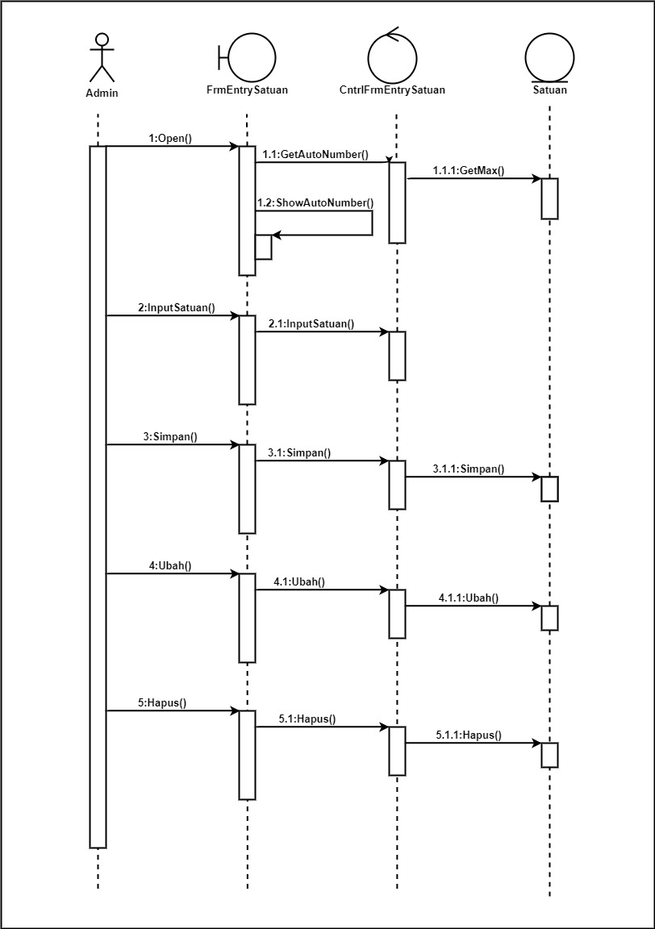**3. Sequence Diagram Entry Data Satuan**

**Gambar 4. 23 Sequence Diagram Enrtry Data Pengguna**

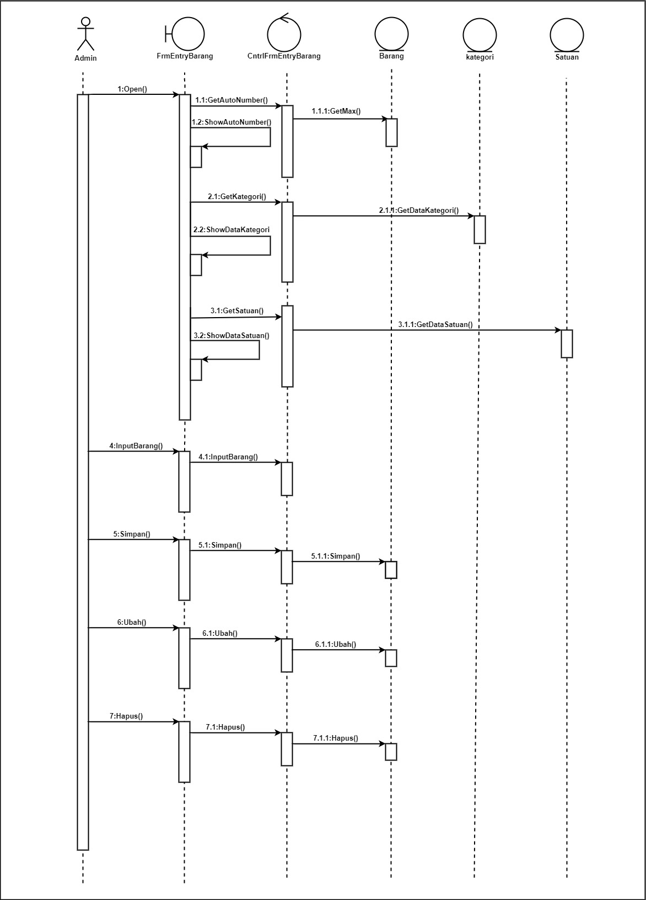**4. Sequence Diagaram Entry Data Barang**

**Gambar 4. 24 Sequence Diagram Enrtry Data Barang**

**5. Sequence Diagaram Entry Data Supplier**

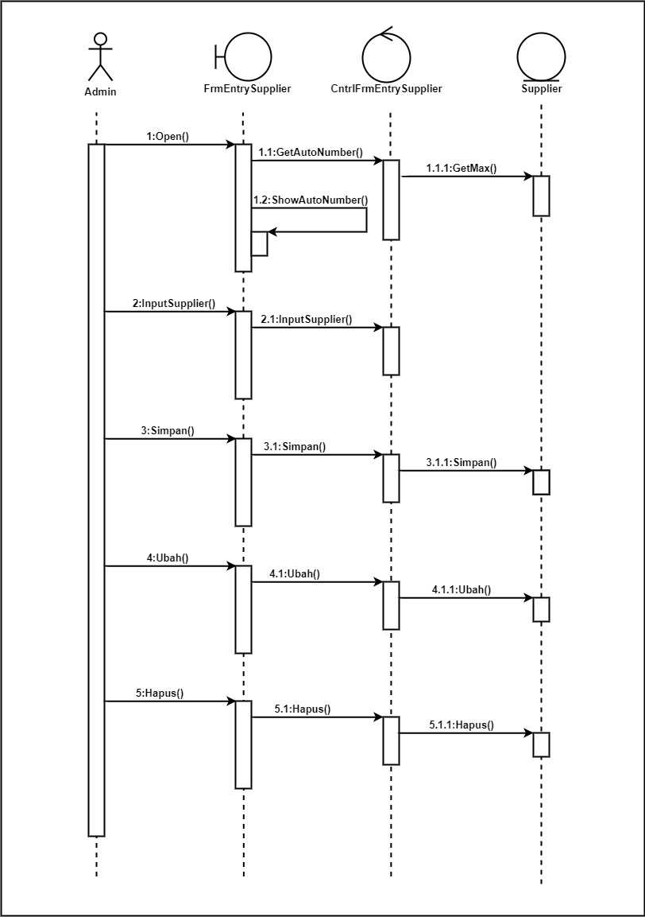

**Gambar 4. 25 Sequence Entry Data Supplier**

**6. Sequence Diagaram Entry Data Stok Masuk Barang**

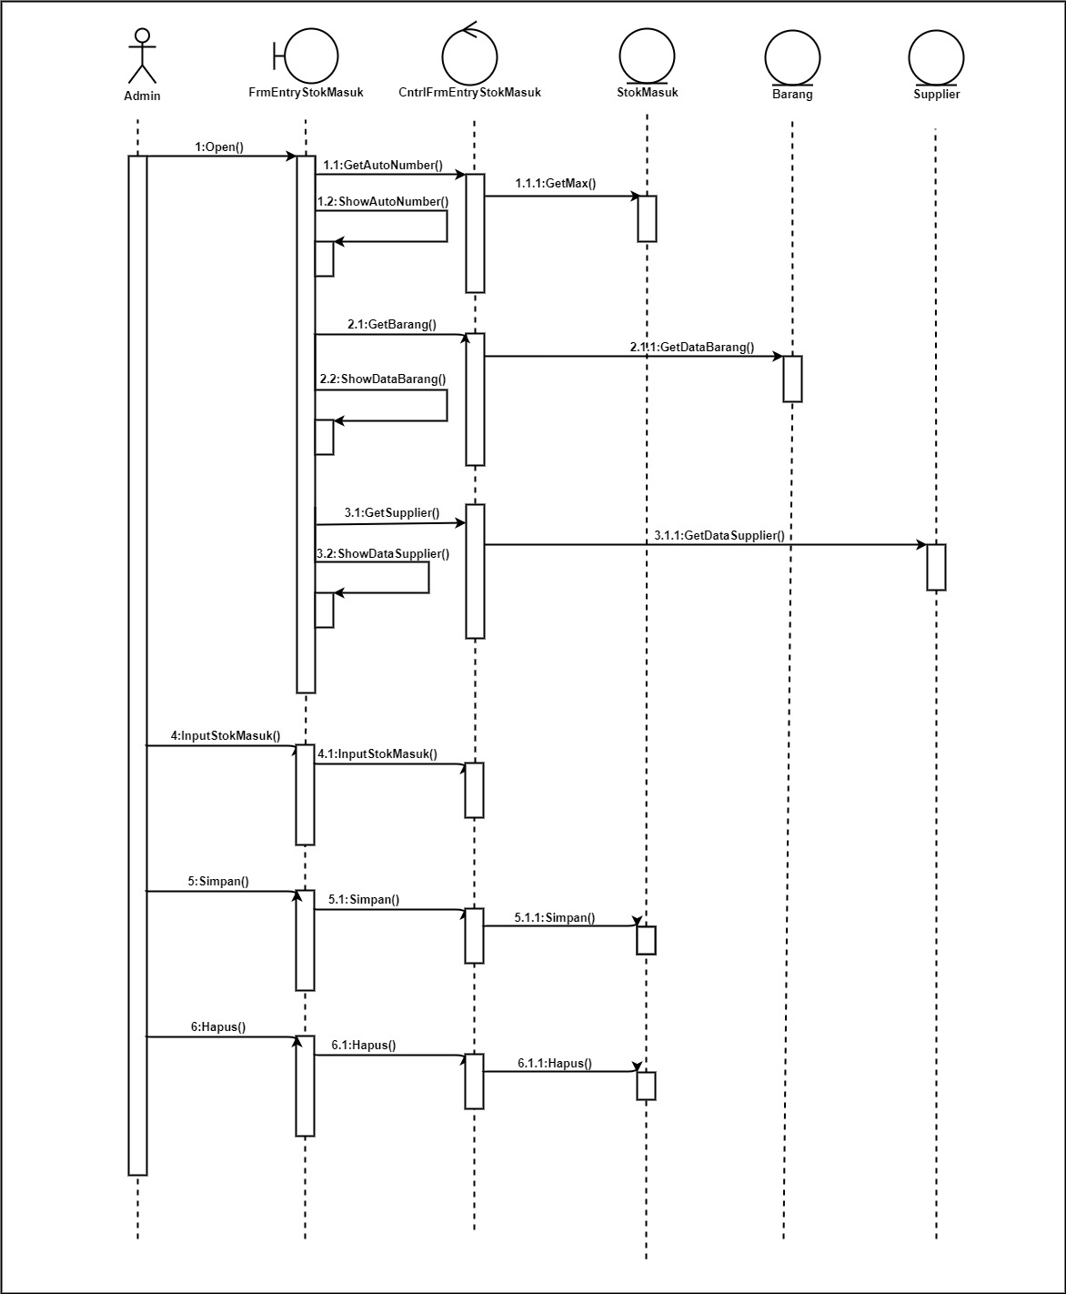

**Gambar 4. 26 Sequence Diagram Enrtry Data Stok Masuk Barang**

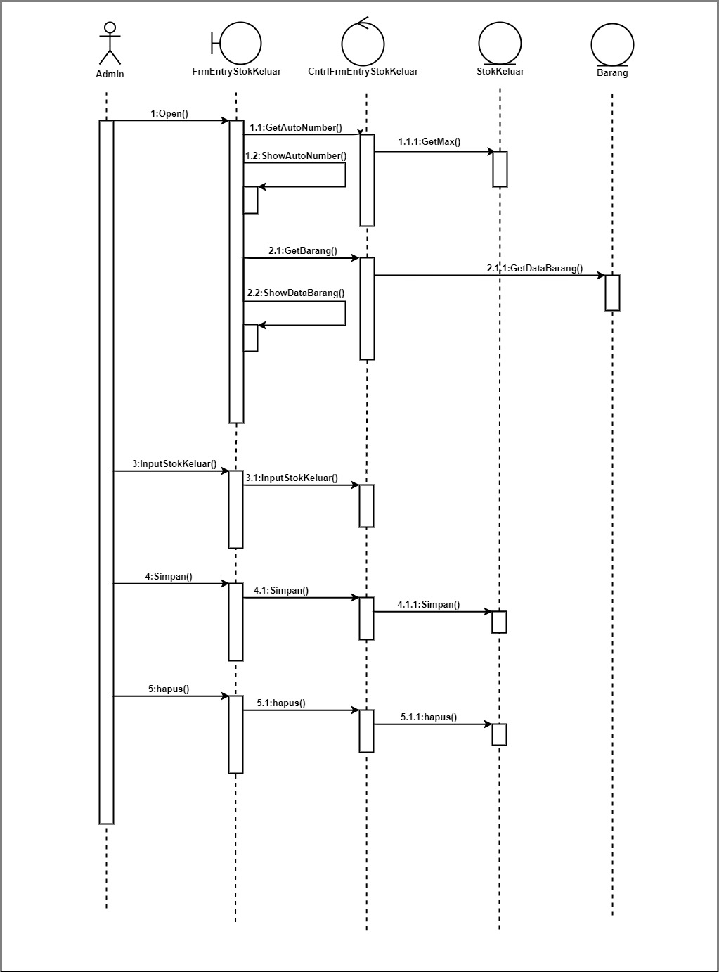**7. Sequence Diagaram Entry Data Stok barang Keluar**

**Gambar 4. 27 Sequence Diagram Entry Data Stok Barang keluar**

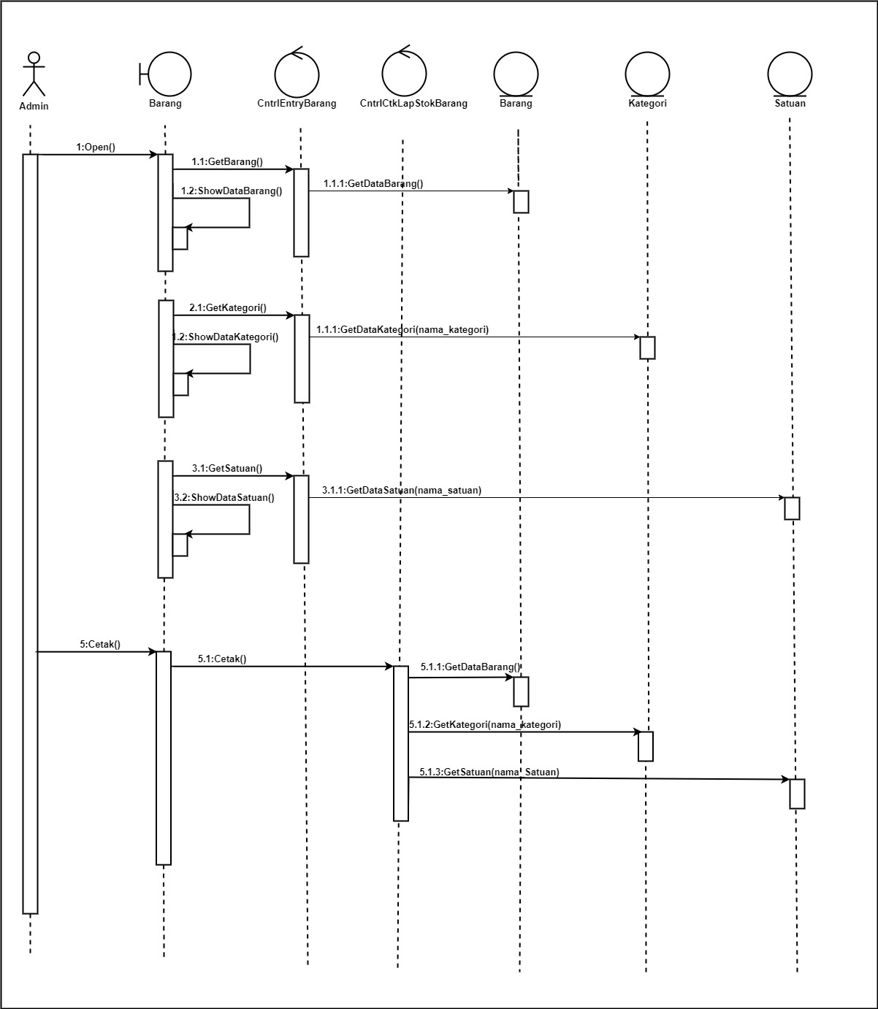**8. Sequence Diagaram Cetak Laporan Stok Barang**

**Gambar 4. 28 Sequence Diagram Cetak Laporan Stok Barang**

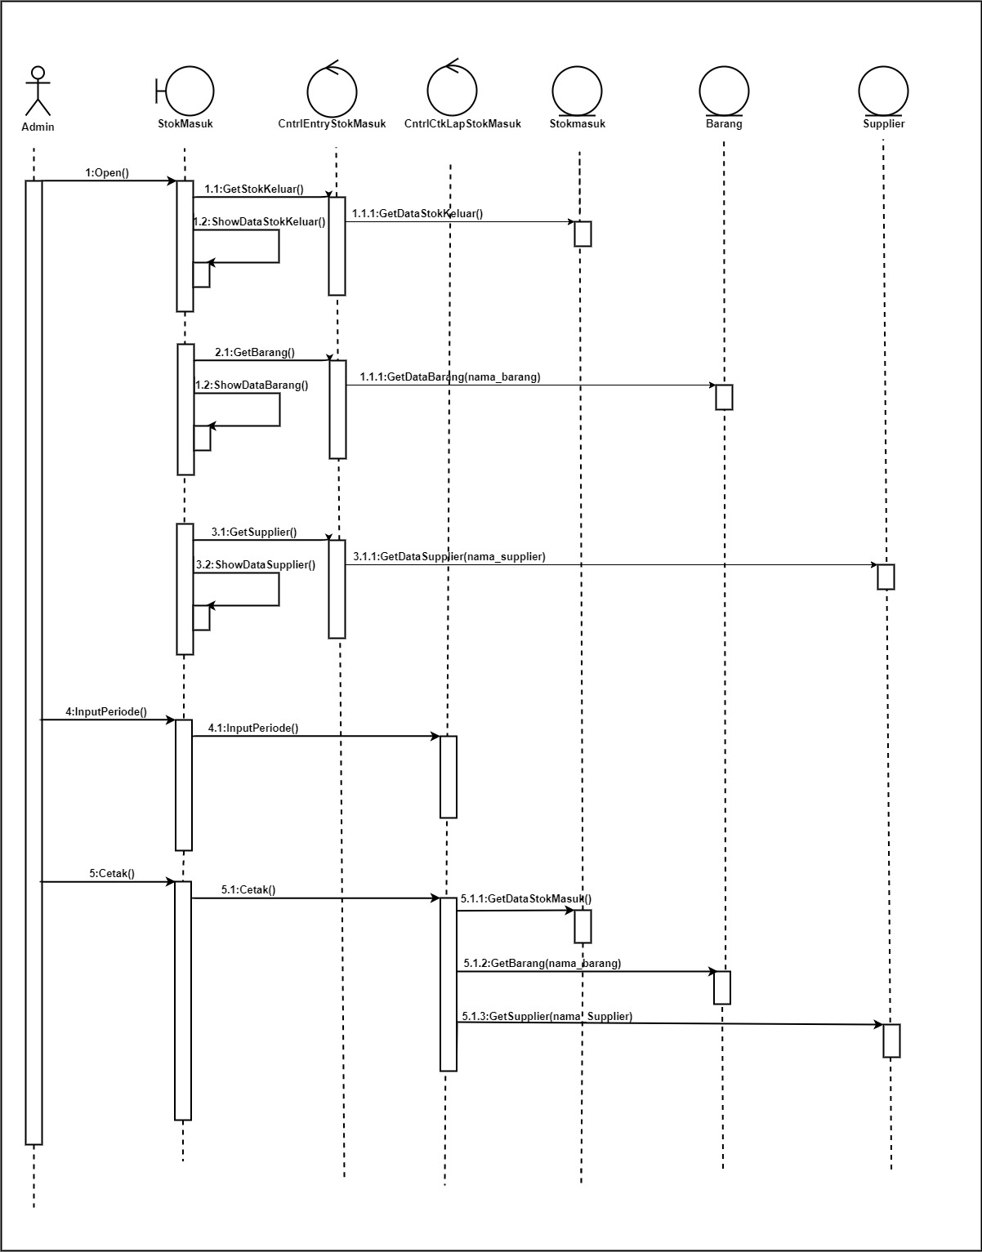**9. Sequence Diagaram Cetak Laporan Stok Barang Masuk**

**Gambar 4. 29 Sequence Diagram Cetak Laporan Stok Barang Masuk**

**10. Sequence Diagaram Cetak Laporan stok Barang Keluar**

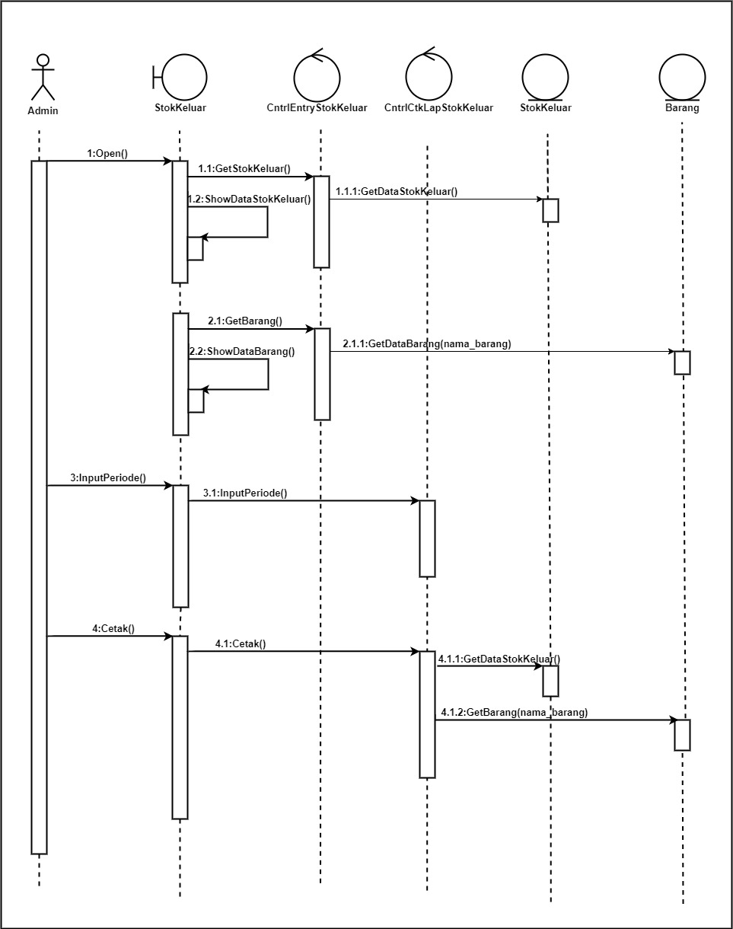

**Gambar 4. 30 Sequence Diagram Cetak Laporan Stok Barang Keluar**

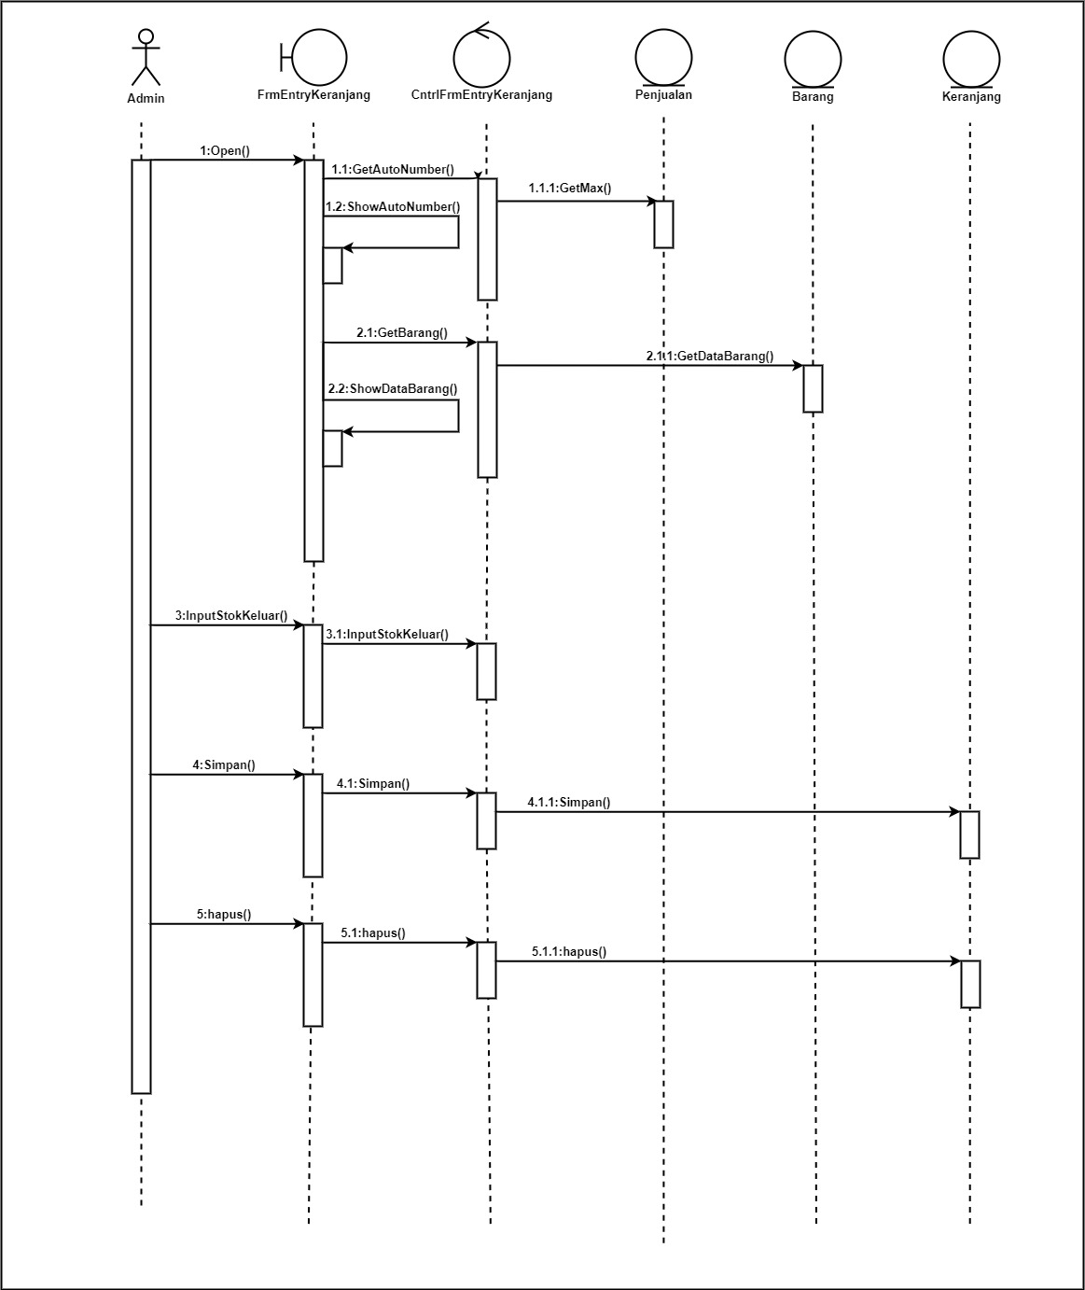**11. Sequence Diagaram Entry Data Belanjaan Pelanggan**

**Gambar 4. 31 Sequence Diagram Entry Data Belanjaan Pelanggan**

**12. Sequence Diagaram Cetak Nota Penjualan**

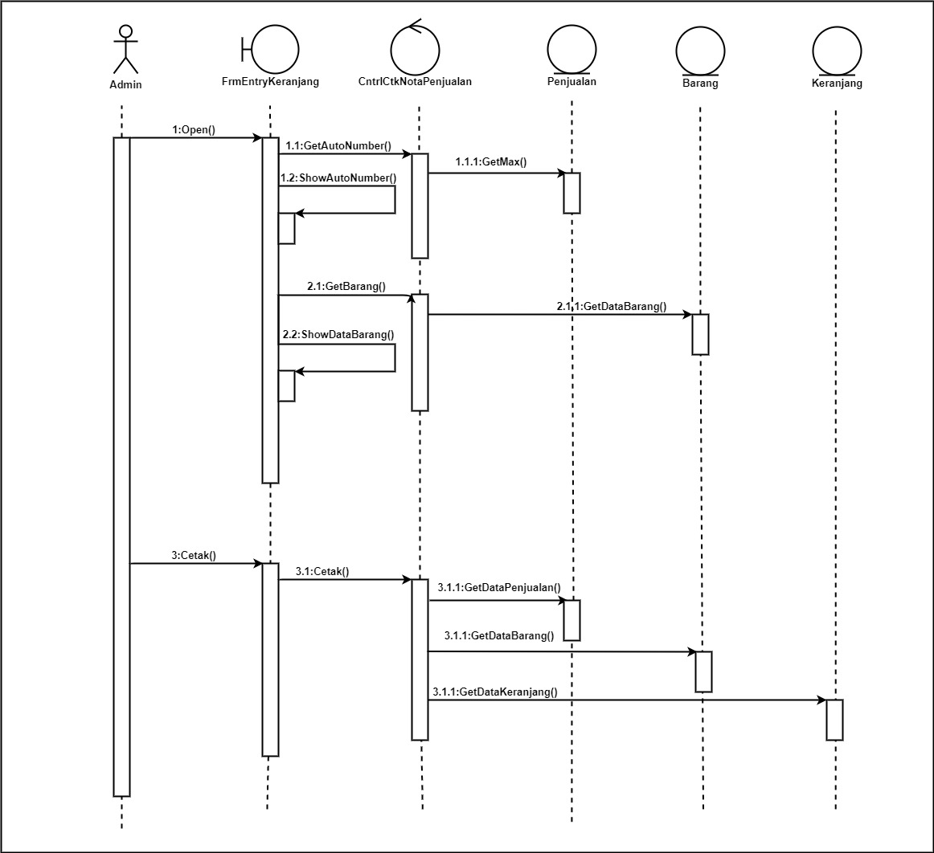

**Gambar 4. 32 Sequence Diagram Cetak Nota Penjualan**

**13. Sequence Diagaram Cetak Laporan Penjualan**

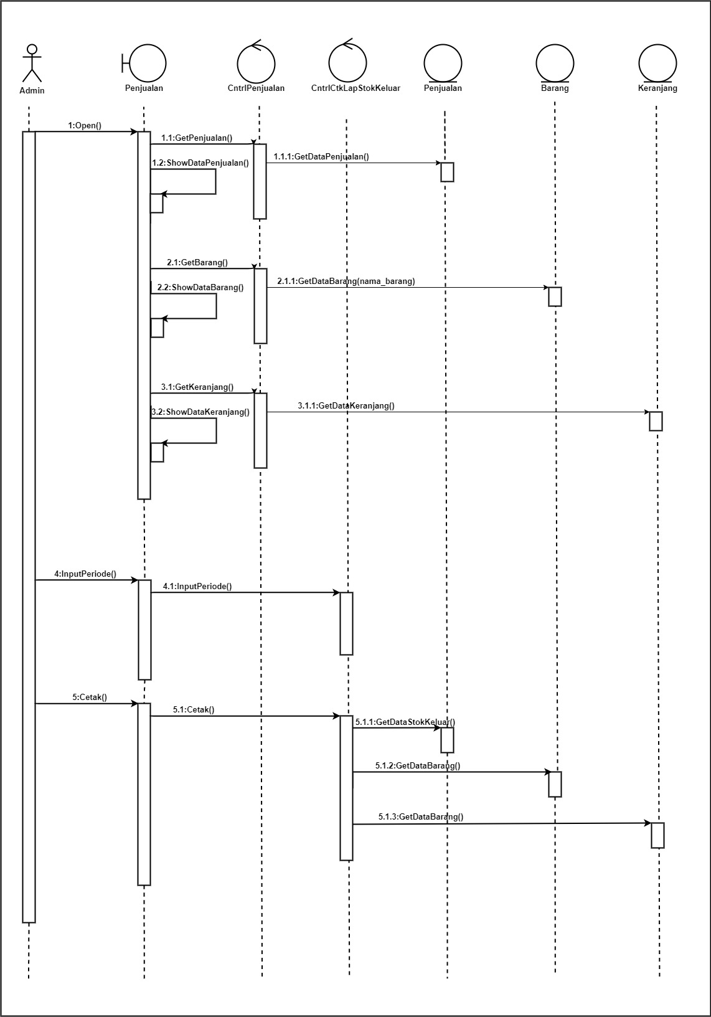

**Gambar 4. 33 Sequence Diagram Cetak Laporan Penjualan**

## **4.8 Class DiagramMenggunakan Method**

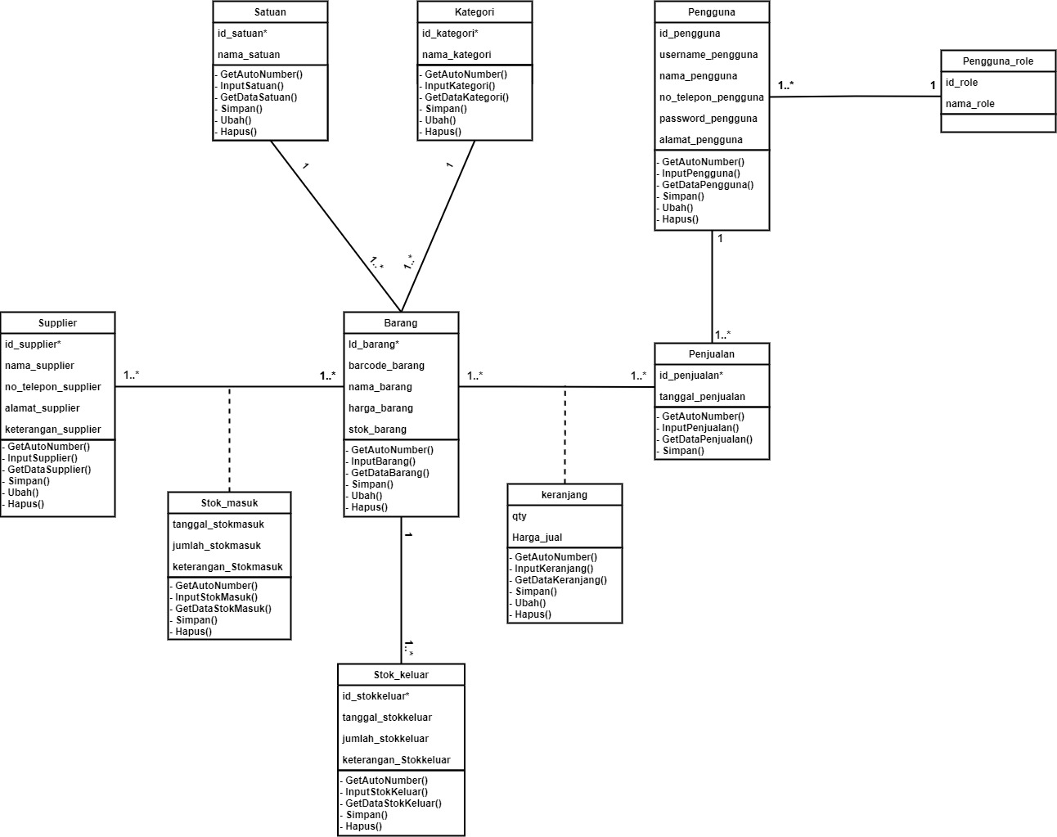

**Gambar 4. 34 Class Diagram Menggunakan Method**

# **BAB V**

# **PENUTUP**

## **5.1 Kesimpulan**

Setelah mengetahui permasalahan yang ada pada Toko Aditfans, maka dapat diambil beberapa kesimpulan sebagai berikut:

1. Dengan dibuatnya sistem ini dapat meminimalkan kesalahan dalam melakukan penyimpanan data dan mempermudah pencarian data serta pencatatan transaksi-transaksi yang ada secara akurat.
2. Dengan dibuatnya sistem ini memudahkan kasir dalam melakukan transaksi untuk menghitung total belanjaan pelanggan.
3. Dengan dibuatnya sistem ini pengisian dan penyimpanan data akan menjadi mudah dan lebih aman, apabila kita ingin mengetahui data atau laporan yang lain, dengan mudah kita mengetahuinya tanpa harus membuka satu persatu lembar – lembaran dokumen yang bertumpuk dan berdebu.
4. Dengan sistem ini kita dapat membuat dokumen – dokumen keluaran yang kita butuhkan dan inginkan, disesuaikan dengan bentuk dokumen masukannya.
5. Proses pembuatan laporan pun tidak memerlukan waktu yang lama, karena denga sistem yang telah dibuat semua data – data dapat diproses secara cepat dan akurat.

## **5.2 Saran**

Berdasarkan pembahasan yang telah dikemukakan diatas dan dengan hasil dari pelaksanaan penanganaan masalah aplikasi alternative, maka penulis ingin memberikan beberapa saran.

Adapun saran penulis sebagai berikut:

1. Kembangkanlah sistem yang ada dengan mengunakan sistem yang telah tekomputerisasi.
2. Buat file back up agar data – data tersebut terjaga keamanannya dari kerusakan atau kehilangan akibat pemakai komputer maupun virus komputer itu sendiri.
3. Penggunaan computer menurut kedisiplinan para pemakainya, terutama dalam menyimpan data dan masukan. Dalam proses pemasukan data diharapkan user juga dituntut lebih teliti sebab kesalahan yang kecil dapat berakibat fatal.
4. Pengecekan data yang tersimpan pada computer sebaiknya dilakukan secara berlaka, misalnya satu minggu atau satu bulan sekali
5. Perlu dilakukan juga pemeliharaan terhadap perangkat lunak (*software*) ­maupun perangkat kerasnya (hardware).
6. Tenaga operasional yang menjalankan atau mengoprasikan komputer adalah orang yang terlatih dan mengetahui tentang komputer.

# **DAFTAR PUSTAKA**

Didi Susianto, R. A. (2017). Rancang Bangun Sistem Infromasi Geografis Daerah TItik Rawan Kecelakaan Di Provinsi Lampung. *Cendikia*, 20.

Hutahaean, J. (2014). *Konsep Sistem Informasi.* Deepublish.

Mahdina, D. (2011). ANALISA DAN RANCANGAN SISTEM INFORMASI PENGADAAN BARANG DENGAN METODOLOGI BERORIENTASI OBYEK : STUDI KASUS PT. LIGA INDONESIA, Vol 3, No.2. *TELEMATIKA MKOM*, 37.

Mara Destiningrum, Q. J. (2017). INFORMASI PENJADWALAN DOKTER BERBASIS WEB DENGAN MENGGUNAKAN FRAMEWORK CODEIGNITER (STUDI KASUS: RUMAH SAKIT YUKUM MEDICAL CENTRE), Vol 11, No 2. *TEKNOINFO*, 32.

Pratiwi. (2016). SISTEM INFORMASI PENJUALAN MENGGUNAKAN APLIKASI VB NET 2008 PADA CV AULIA.

Seto, B. H. (2013). Sistem Infromasi Penjualan Mebel Berbasis Web Pada Mebel Angkasa Pekalongan.

Yanto, R. (2016). *Manajemen Basis Data Menggunakan MySQL.* Deepublish.

Yusuf. (2016). APLIKASI DIGANOSIS GANGGUAN KECEMASAN MENGGUNAKAN METODE FORWAR CHAINING BERBASIS WEB DENGAN PHP DAN MYSQL, Vol 9, No.2. *Sistem Infromasi*, 3.

Heriyanto, Y. (2018). Perancangan Sistem Informasi Rental Mobil Berbasis Web Pada PT.APM Rent Car. *Jurnal Intra-Tech*, *2*(2), 64–77.

Kinerja, A., Utara, U. I. N. S., Language, U. M., Corporation, O., Sumatera, U. I. N., Medan, U., & Kunci, K. (2018). *Implementasi Diagram UML Pada Perancangan Sistem Informasi Remunerasi Dosen Dengan Database Oracle*. *6341*(November), 1–9.

Hendini, A. (2016). *Pemodelan UML Sistem Informasi Monitoring dan Stok Barang*. *IV*(2), 107–116.

Zamroni, M. R., Suryaman, N., & Jalaluddin, A. (2013). *Rancang Bangun Aplikasi Permainan Untuk Pembelajaran Anak Menggunakan HTML 5*. *5*(2), 489–494.

Issn, C. (n.d.). *Cerita issn : 2461-1417*. *2*(2), 133–141.

*Analisa, perancangan, sistem informasi, penjualan, kredit.* (n.d.). *2*(2), 236–246.

Zakat, D. M., & Sedekah, I. D. A. N. (2016). *Sistem pendukung keputusan pemilihan kendaraan dalam mendistribusikan zakat, infak dan sedekah*.

sutanto. (2015). Perancangan Sistem Web Infentory Barang. *Perancangan Sistem Web Infentory Barang*, 7–26.

Abdullah. (2015). Rancang Bangun Sistem Informasi. *Romney dan Steinbart*, (tahun 2016), 7–25.

emadwiandr. (2013). Jurnal Informasi. *Journal of Chemical Information and Modeling*,*53*(9),1689–1699.<https://doi.org/1> 0.1017/CBO9781107415324.004

Fathansyah (2014:147). (2019). Bab II Landasan Teori. *Journal of Chemical Information and Modeling*, *53*(9), 1689–1699. https://doi.org/10.1017/CBO9781107415324.004

Budiarti, A. (2006). Bab 2 landasan teori. *Aplikasi dan Analisis Literatur Fasilkom UI*, (1), 4–25.

Hendini, A. (2016). *Pemodelan UML Sistem Informasi Monitoring dan Stok Barang*. *IV*(2), 107–116.

**LAMPIRAN A**

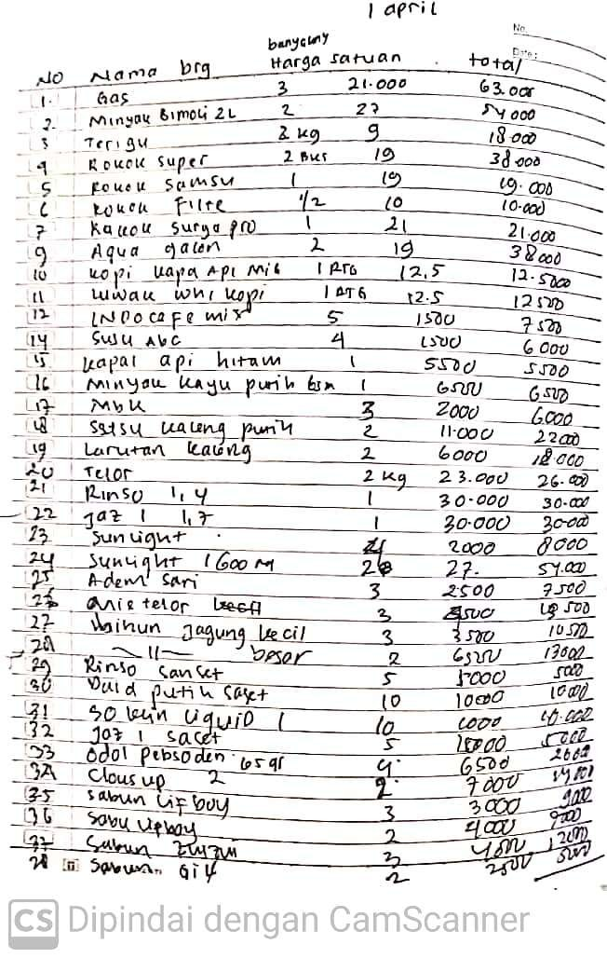

Lampiran A – Pembukuan Bulanan

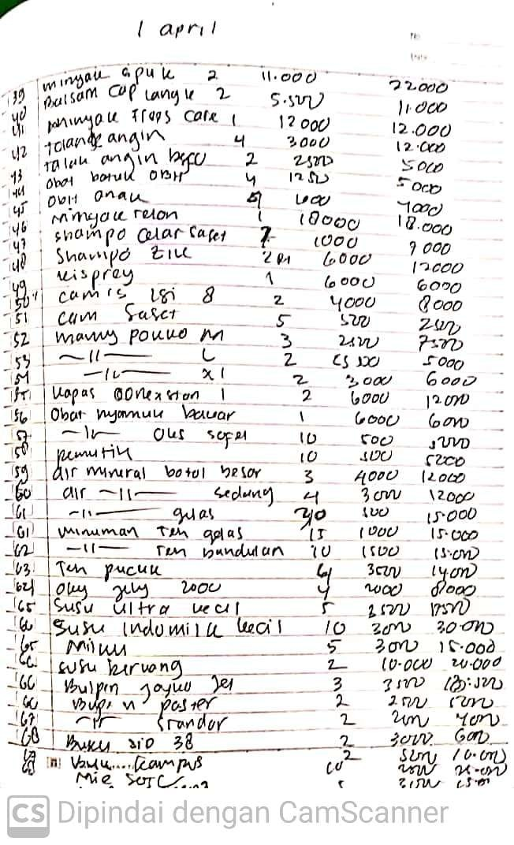

Lampiran A – Pembukuan Bulanan

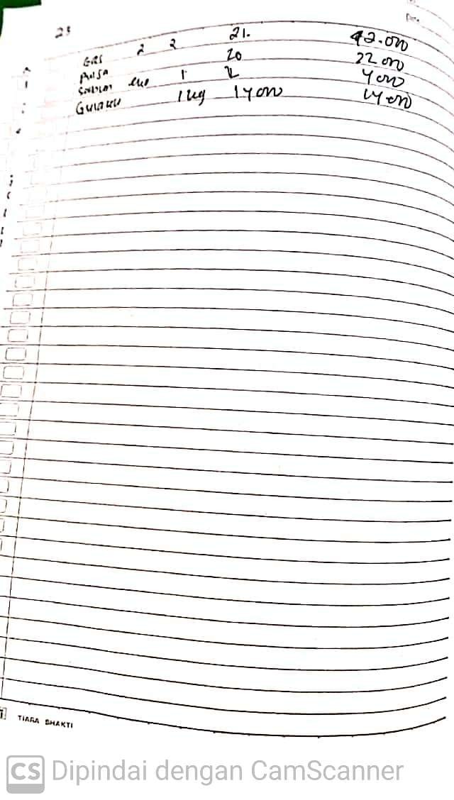

Lampiran A – Pembukuan Bulanan

**LAMPIRAN B**

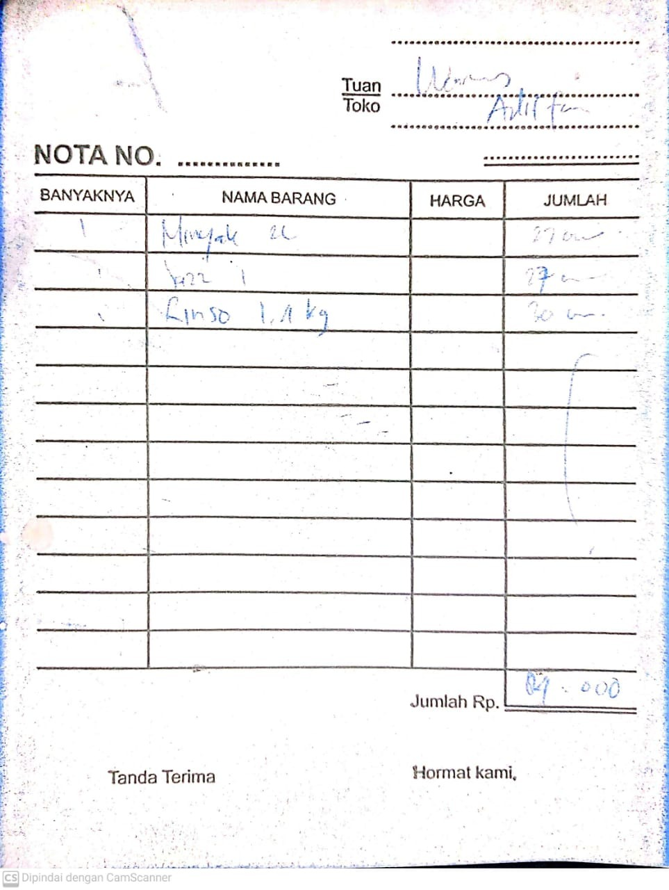

Lampiran B – Laporan Nota Penjualan

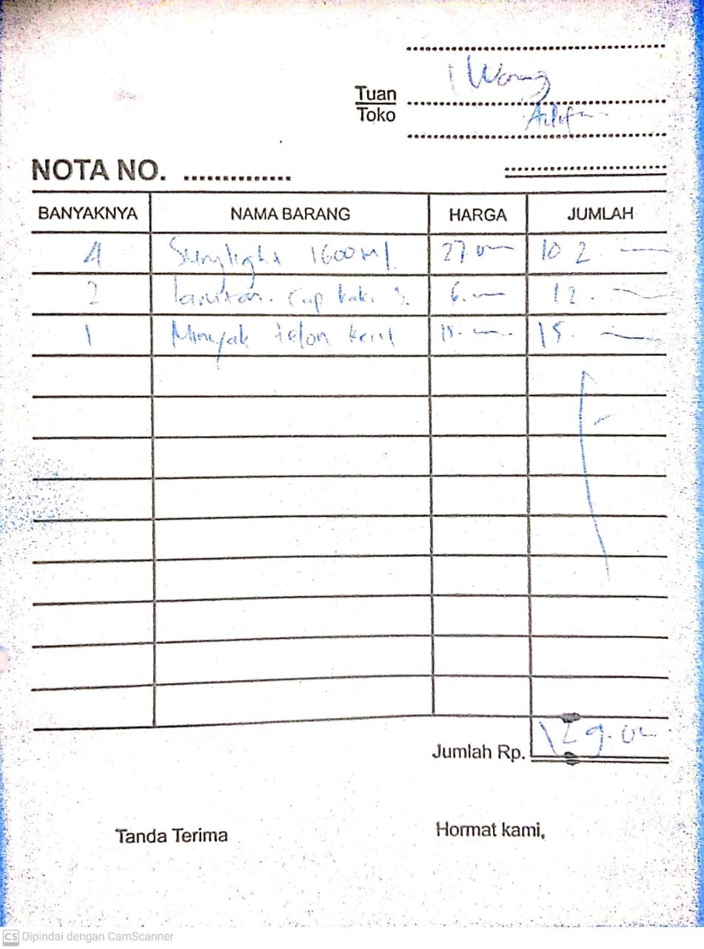

Lampiran B – Laporan Nota Penjualan

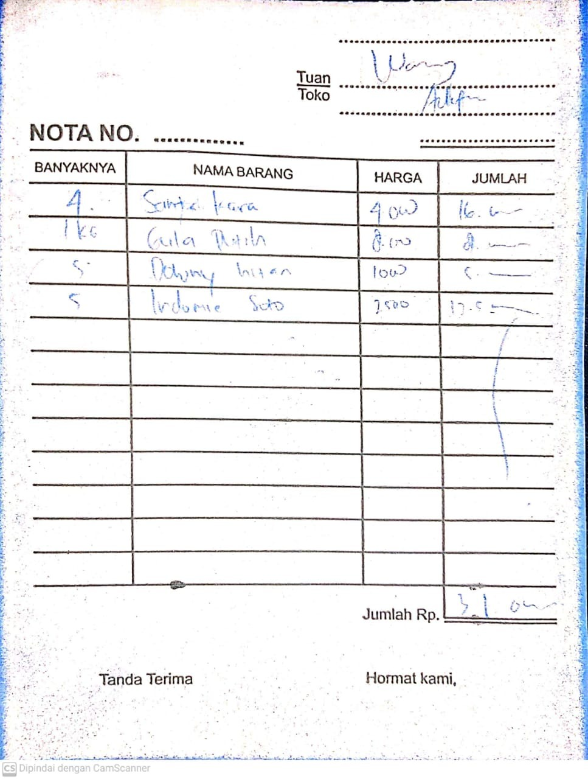

Lampiran B – Laporan Nota Penjualan

**LAMPIRAN C**

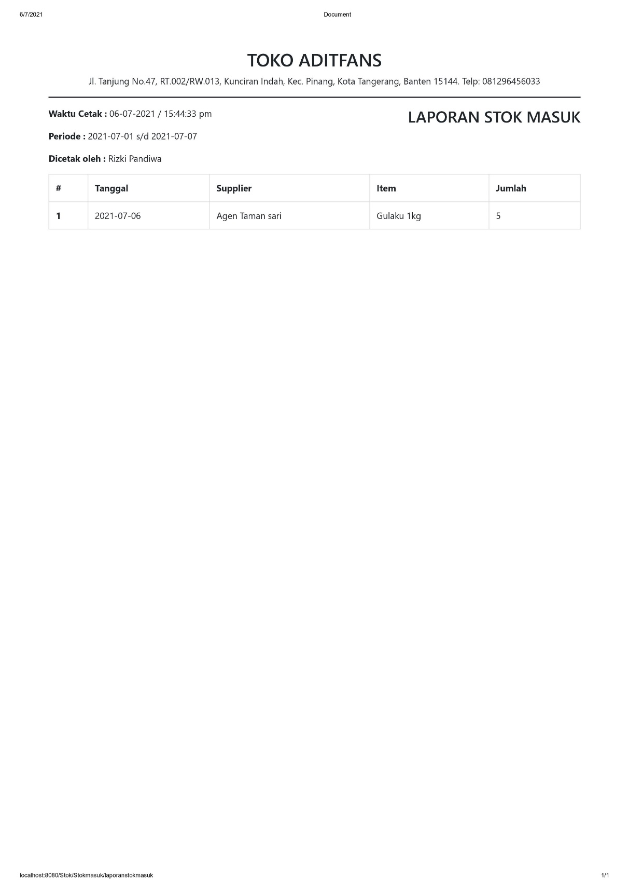**LAPORAN STOK MASUK**

Lampiran C – Keluaran Cetak Laporan Stok Barang Masuk

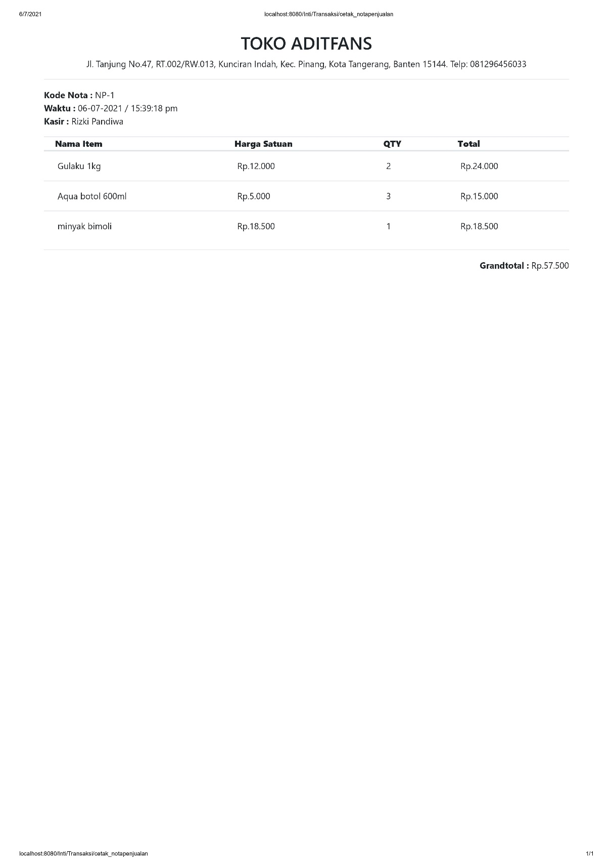**NOTA**

Lampiran C – Keluaran Cetak Nota Penjualan

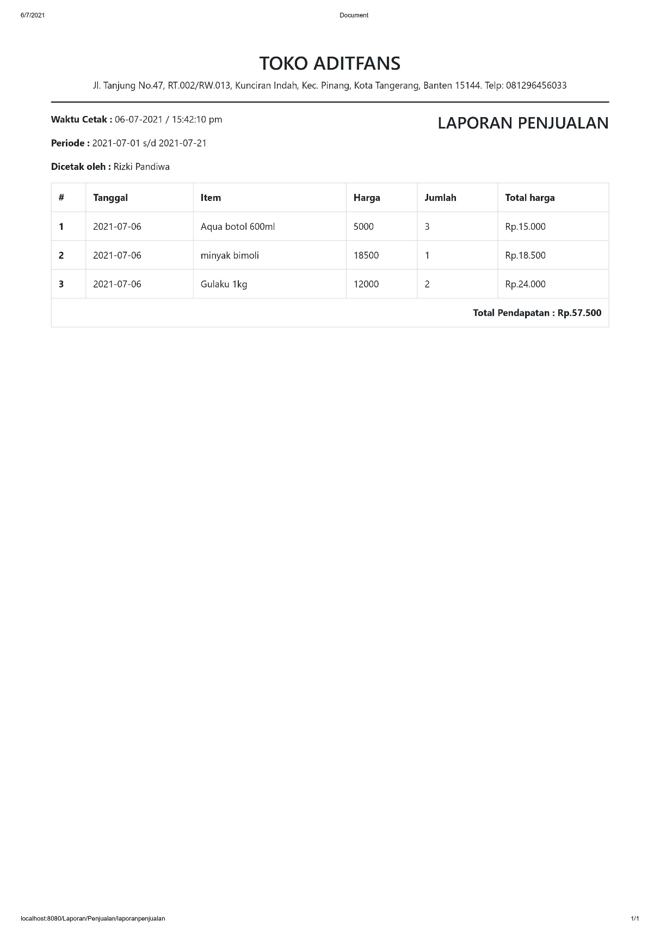**LAPORAN PENJUALAN**

Lampiran C – Keluaran Cetak Laporan Penjualan

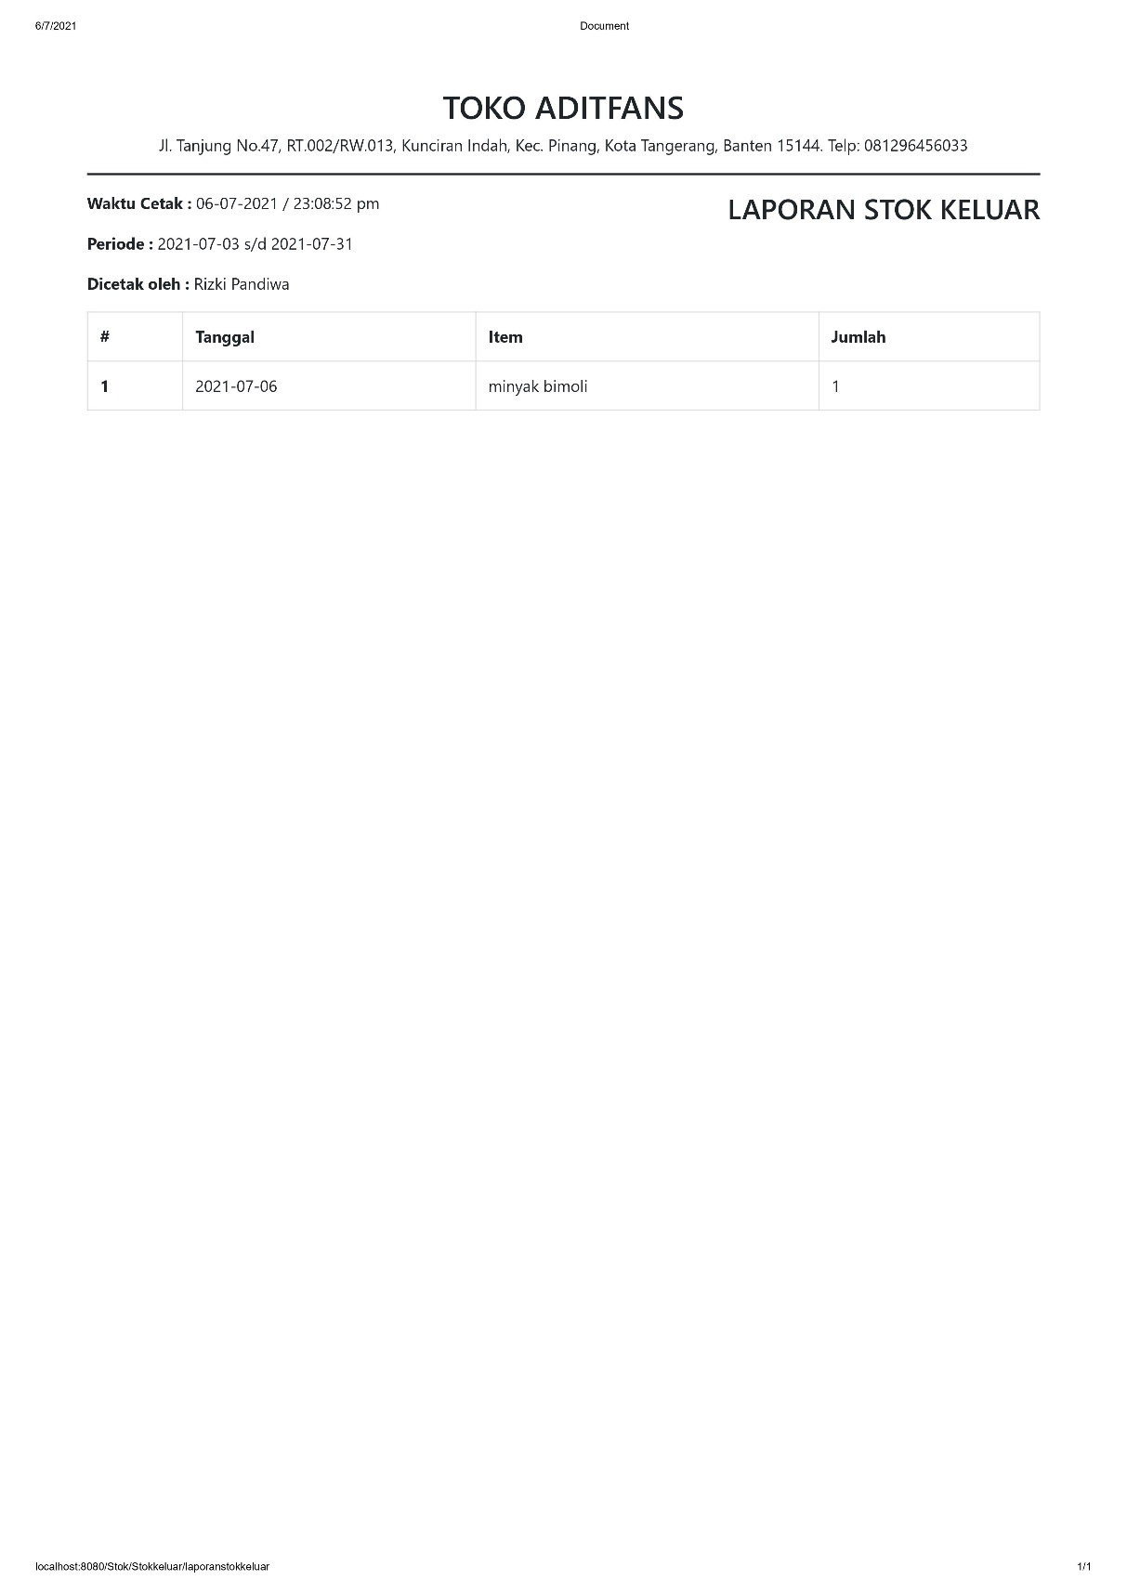**LAPORAN STOK BARANG KELUAR**

Lampiran C – Keluaran Cetak Laporan Stok Barang Keluar

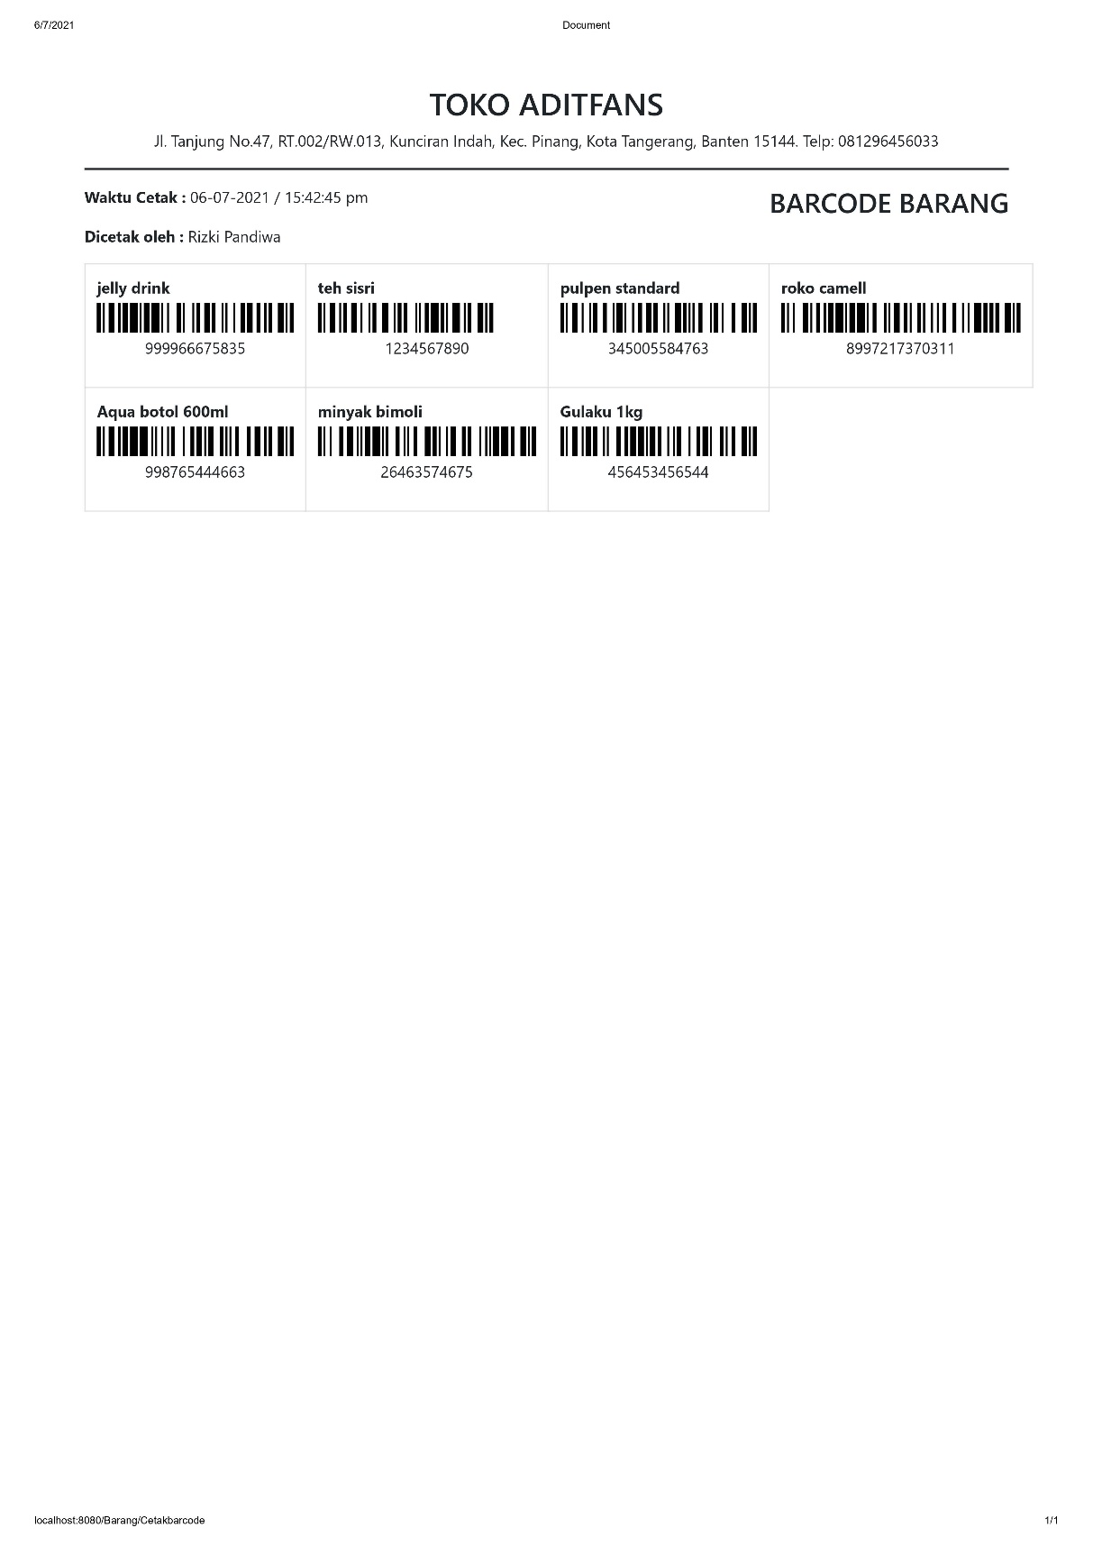**BARCODE BARANG**

Lampiran C – Keluaran Cetak Barcode Barang

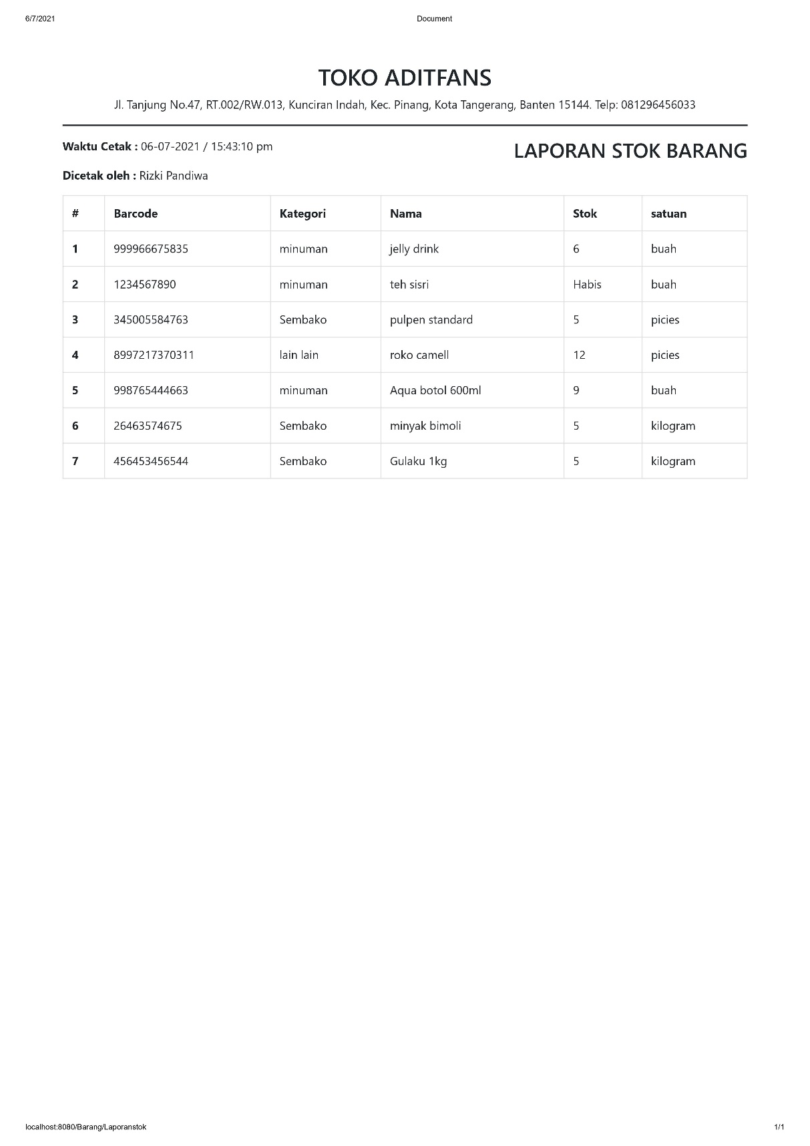**LAPORAN STOK BARANG**

Lampiran C – Keluaran Cetak Laporan Stok Barang